Муниципальное бюджетное образовательное учреждение
средняя общеобразовательная школа №18
городского округа – город Камышин

Тема:
«Животные в геральдике населенных пунктов Волгоградской области»

Работу выполнили:
Рыжик Елизавета, Ольшевская Дарья
и Сачко Диана, учащиеся 5а класса
МБОУ СОШ №18

Руководитель:
Обухова Наталья Ивановна,
учитель химии и биологии

Г. Камышин
2015г

Оглавление:

- Введение стр.3-4
- Основная часть
  - Понятие геральдики стр.4-5
  - Населенные пункты Волгоградской области и анализ их
геральдических знаков стр.5-6
  - Результаты анкетирования учащихся 5-х классов стр.6-7
  - Рейтинг животных в геральдике населенных пунктов
Волгоградской области стр.7-8
- Практическая часть стр.8
- Заключение стр.8-9
- Источники информации стр.9
- Приложение
  - Приложение 1. Таблица 1.Список населенных пунктов стр.9-48
Волгоградской области
  - Приложение 2. Таблица 2. Геральдика районов
Волгоградской области стр.48-52
  - Приложение 3. Таблица 3. Геральдика городских поселений стр.52-54
  - Приложение 4. Таблица 4. Геральдика городов, не
вошедших в состав городских поселений стр.54-55
  - Приложение 5. Таблица 5. Геральдика сельских
поселений Волгоградской области стр.55-89
6.6.Приложение 6. Животные в геральдике населенных
пунктов Волгоградской области стр.89-122

- Введение.
К государственным символам любой страны относятся, прежде всего, государственные герб, флаг и гимн. Есть они и у нашей Родины. Они нужны как воплощение её истории и отражение настоящего, как выражение патриотизма её граждан и обозначение на международной арене, как её зрительный и музыкальный образ. Но у нас есть также и наша «малая Родина». Это наш город, наш район, наша область. И мы должны так же знать и их геральдику, так как знание символов нашей «малой Родины» - это и есть проявление любви к ней.

Готовясь к урокам литературы, нам встретилось стихотворение С. Я. Маршака
Различным образом державы
Свои украсили гербы.
Вот леопард, орел двуглавый
И лев, встающий на дыбы.
Таков обычай был старинный,
Чтоб с государственных гербов
Грозил соседям лик звериный
Оскалом всех своих зубов
И мы решили исследовать геральдику населенных пунктов Волгоградской области, подробней остановиться на гербах и флагах, где изображены животные. Поэтому тема нашей исследовательской работы звучит следующим образом: «Животные в геральдике населенных пунктов Волгоградской области».
Объект исследования: гербы населенных пунктов Волгоградской области.
Гипотеза: изображения животных на гербах и флагах населённых пунктов Волгоградской области связаны с богатством животного мира местности
Цель: выяснить причину изображения животных на гербе и флаге населенных пунктов Волгоградской области.
Задачи:
- Изучив дополнительную литературу, рассмотреть понятие «геральдика», составить список населенных пунктов Волгоградской области.
- Познакомиться с гербами и флагами населенных пунктов Волгоградской области, выяснить предпосылки и причины изображения животных на их геральдике.
- Провести анкетирование среди 5-х классов, с целью выяснения осведомленности наших одноклассников по данной теме.
- Подготовить наглядный материал для уроков биологии в 7-х классах и факультативного курса «Краеведение» по теме «Животные и геральдика Волгоградской области».
- Основная часть
2.1.Понятие геральдики
Слово «герб» пришло в русский язык в XVI – XVII веках. В основе его лежит немецкое erbe и польское herb, что означает «наследство». Это слово поляки заимствовали у крестоносцев, которые свои щиты с родовыми знаками передавали от отца к сыну, т.е. по наследству.
В различных источниках слово «геральдика» трактуется по- разному:
- в «Толковом словаре русского языка» С. И. Ожегова и Н. Ю. Шведова слово «герб» определяется как «эмблема государства, города, сословия, рода, изображаемая на флагах, монетах, печатях, государственных и других документах».
- ГЕРАЛЬДИКА, -и, ж. Раздел исторической науки, изучающий гербы и их историю; описание гербов. || прил. геральдический, -ая,-ое.
- Гера́льдика (гербоведение; от лат. heraldus — глашатай) — специальная историческая дисциплина, занимающаяся изучением гербов, а также традиций и практики их использования. Является частью эмблематики — группы взаимосвязанных дисциплин, изучающих эмблемы.
Отличие гербов от других эмблем заключается в том, что их строение, употребление и правовой статус соответствуют особым, исторически сложившимся правилам. Геральдика точно определяет, что и как может быть нанесено на государственный герб, фамильный герб и так далее, объясняет значение тех или иных фигур. Корни геральдики уходят в Средневековье, когда и был разработан специальный геральдический язык. В частности, кроме гербов, геральдика отвечает также и за эмблемы, флаги, вымпелы и прочие знаки отличия кроме современных военных знаков. К геральдическим знакам относятся и символы государственной власти — герб и флаг. Так уже в самом слове заложена одна из важных черт герба — стабильность, постоянство в употреблении. Гербы составляются по особым правилам и в соответствии с определённой традицией. Здесь всё имеет значение — и соотношение элементов герба, и их цвет. За долгий период своей истории наука о гербах геральдика выработала особые правила их составления и описания, своеобразный геральдический язык.
2.2. Населенные пункты Волгоградской области и анализ их геральдических знаков
Мы выяснили, что Волгоградская область насчитывает 31 район, включающий 28 городских и 404 сельских поселений, объединяющих 1492 населенных пункта. Кроме того в Волгоградской области есть крупные города: г.Волгоград, г.Волжский, г.Камышин, г. Михайловка, г.Жирновск, г.Фролово.
Анализируя дополнительную литературу и материалы сети интернет, мы составили таблицы 2 (приложение 2),3 (приложение 3),4 (приложение 4),5 (приложение 5), где представили всю геральдику городов, муниципальных районов, городских и сельских поселений.
Анализируя таблицу 4 (приложение 4), мы выяснили, что на гербе и флаге г. Царицына (г. Волгоград 1857 года), г. Камышина (герб 1968 года ), г. Михайловка изображены растения. В геральдике г. Волжского, г. Фролово изображений животных не найдено. Анализ таблицы 2 (приложение №2) позволил сделать вывод о том, что из 31 районов изображения животных на гербах и флагах находятся лишь на 14. Анализируя таблицу 4 (приложение №4) мы сделали вывод о том, что из 28 городских поселений Волгоградской области животные нашли отражения на геральдических знаках на 8. Анализ таблицы 5 ( приложения №5) позволил найти из 1492 сельских поселений изображения животных на 41 гербе и флаге.
На основе полученных данных, мы подготовили материал, который и лег в основу, созданного нами наглядного материала для уроков биологии в 7-х классах и факультативного курса в 6-х классах «Краеведение» по теме «Растения и геральдика Волгоградской области» (приложения 6).
  - Результаты анкетирования учащихся 5-х классов.
Мы провели анкетирование учащихся 5-х классов. Ребятам были заданы следующие вопросы:
- Почему на гербах и флагах изображены животные?
- Какие животные изображены на гербах населенных пунктах Волгоградской области?
- Что символизируют на геральдических знаках лев, лошадь, бык, орел, пчелы, рыбы?
Результаты анкетирования приведены в таблице:
класс | Опрошенные учащиеся | 1 вопрос | 2 вопрос | 3 вопрос
5б | 21 | Не знают – 14  Знают- 7 | Не знают – 7  Знают - 14 | Не знают – 5  Знают - 16
5в | 24 | Не знают – 16  Знают- 8 | Не знают – 24  Знают - 0 | Не знают – 2  Знают - 22
5а | 20 | Не знают – 16  Знают- 4 | Не знают – 19  Знают - 1 | Не знают – 5  Знают - 15
Всего | 65 | Не знают – 46  Знают- 19 | Не знают – 50  Знают - 15 | Не знают – 12  Знают - 53
Анализ результатов показал, что большинство учащихся 5-х классов не в полной мере знают причины изображения животных на геральдических знаках населенных пунктов Волгоградской области. Так же мало кто из учащихся знаком с геральдическими знаками населенных пунктах Волгоградской области.
  - Рейтинг животных в геральдике населенных пунктов Волгоградской области
Нами были проведены исследования, которые помогли составить рейтинг животных, изображенных на гербе и флаге населенных пунктов Волгоградской области
Животное | Частота изображений на гербах и флагах
Орел, сокол | 24
Лошадь, конь | 13
Другие рыбы | 12
Стерлядь | 10
Бык | 8
Олень | 4
Осетр | 3
Коза, козел | 2
Журавль | 2
Медведь | 2
Лев | 1
Лебедь | 1
Грачи | 1
Тетерев | 1
Пичуга | 1
Грифон | 1
Кот | 1
Пчела | 1
Бабочка | 1
Вывод: среди животных большей популярностью в населенных пунктах Волгоградской области пользуются орел, сокол, стерляди и другие рыбы. Последние отражают промысел тех или иных населенных пунктов, стерляди использовались, в основном, для обозначения принадлежности населенного пункта к Саратовской губернии и использовались на «старых» гербах и флагах. Наиболее популярными являются изображения орла и сокола, что указывает на черты характера, нрава жителей той или иной местности. Непобедимость, сила, свобода, сильный дух – основные черты характера жителей населенных пунктов Волгоградской области.
- Практическая часть
Работая над проектом, мы решили, что книга «Животные в геральдике населенных пунктов Волгоградской области» поможет на уроках краеведения и биологии ближе познакомиться с геральдическими знаками населенных пунктов Волгоградской области.
- Заключение.
Наша гипотеза полностью подтвердилась. Наше исследования позволили сделать вывод о причинах изображения животных на геральдических знаках населённых пунктов Волгоградской области:
- Животные указывают богатство животного мира данного населенного пункта.
- Животные указывают принадлежность населенного пункта к району.
- Животные символизируют уклад жизни жителей данной местности.
- Животные указывают на защищённость территории.
- Животные символизируют дух жителей населенных пунктов.
- Животные символизируют природно- географическое положение данной местности.
- Животные указывают на специфику хозяйства данных населенных пунктов.

- Источники информации:
- http://volglib.ru/
- http://geraldika.ru/
- http://old.volganet.ru/
- http://www.bibliotekar.ru
- http://www.heraldicum.ru/
- https://ru.wikipedia.org

- Приложение

Приложение 1
6.1.Таблица 1.Список населенных пунктов Волгоградской области
Города / районы | Поселения | Населенные пункты
Г. Волгоград
Г.Волжский
Г.Камышин
Г.Фролово
Г.Михайловка
Г.Жирновск
Алексеевский район включает: городских поселений - 0; сельских поселений – 15, объединяющих 61 населенных пункта | Алексеевское сельское поселение | станица Алексеевская
 | Аржановское сельское поселение | станицы Аржановская, Зотовская, хутора Плес, Сидоровка
 | Большебабинское сельское поселение | хутора Большой Бабинский, Ольховский, Павловский
 | Краснооктябрьское сельское поселение | посёлки Красный Октябрь, Светлый Яр, хутора Большая Таволжанка, Большевик, Земляничный, Попов, Серебрянский
 | Ларинское сельское поселение | хутора Ларинский, Чечеровский
 | Поклоновское сельское поселение | хутора Поклоновский, Гореловский, Иголинский, Исакиевский, Лукьяновский
 | Реченское сельское поселение | хутора Реченский, Лунякинский, Нестеровский, Суховский
 | Рябовское сельское поселение | хутора Рябовский, Андреяновка, Гремячий, Ежовка, Политовский, Становский
 | Самолшинское сельское поселение | хутора Самолшинский, Гущинский, Ендовский, Кудиновский, Пимкинский
 | Солонцовское сельское поселение | хутора Солонцовский, Красинский, Ольховский, Яминский
 | Стеженское сельское поселение | хутора Стеженский, Липинский, Подпесочный, Поляновский, Помалинский, Угольский, Шубинский
 | Трёхложинское сельское поселение | хутора Трёхложинский, Арепьев, Митькин, Скулябинский
 | Усть-Бузулукское сельское поселение | станица Усть-Бузулукская, хутора Барминский, Титовский
 | Шарашенское сельское поселение | хутора Шарашенский, Долговский, Захаровский, Решетовский
 | Яминское сельское поселение | хутора Яминский, Кочкаринский
Быковский район включает: городских поселений - 1; сельских поселений – 13, объединяющих 28 населенных пункта | Быковское городское поселение | пгт. Быково, посёлок Раздолье, хутор Солянка
 | Александровское сельское поселение | село Александровка, посёлок Красные Зори
 | Верхнебалыклейское сельское поселение | село Верхний Балыклей, село Нижний Балыклей, станица Степано-Разинская
 | Демидовское сельское поселение | хутор Демидов, хутор Столяров
 | Зелёновское сельское поселение | посёлок Зелёный, посёлок Молодёжный
 | Кисловское сельское поселение | село Кислово, посёлок Заволжский, посёлок Песчаный, посёлок Светлый
 | Красносельцевское сельское поселение | село Красноселец, посёлок Северный
 | Луговопролейское сельское поселение | село Луговая Пролейка
 | Новоникольское сельское поселение | село Новоникольское
 | Побединское сельское поселение | посёлок Победа
 | Приморское сельское поселение | посёлок Приморск
 | Садовское сельское поселение | село Садовое
 | Солдатско-Степновское сельское поселение | село Солдатско-Степное, посёлок Фёдоровка, посёлок Отделения № 3 совхоза «Степной», хутор Овечкино
 | Урало-Ахтубинское сельское поселение | посёлок Катричев
Городищенский район включает: городских поселений - 3; сельских поселений – 15, объединяющих 34 населенных пункта | Городищенское городское поселение | рабочий посёлок Городище
 | Ерзовское городское поселение | рабочий посёлок Ерзовка, село Виновка
 | Новорогачинское городское поселение | рабочий поселок Новый Рогачик
 | Вертячинское сельское поселение | хутор Вертячий
 | Грачёвское сельское поселение | хутор Грачи
 | Каменское сельское поселение | посёлок Каменный
 | Карповское сельское поселение | село Карповка, хутор Дмитриевка
 | Котлубанское сельское поселение | посёлок Котлубань, хутор Варламов
 | Краснопахаревское сельское поселение | хутор Красный Пахарь, село Студено-Яблоновка
 | Кузьмичёвское сельское поселение | посёлок Кузьмичи
 | Новожизненское сельское поселение | посёлок Областной сельскохозяйственной опытной стации
 | Новонадеждинское сельское поселение | посёлок Новая Надежда
 | Орловское сельское поселение | село Орловка, железнодорожная станция Орловка
 | Паньшинское сельское поселение | хутор Паньшино, хутор Сакарка, хутор Донской, посёлок Сады Придонья
 | Песковатское сельское поселение | хутор Песковатка
 | Россошинское сельское поселение | посёлок Степной, посёлок Западновка, село Россошка, хутор Бородино
 | Самофаловское сельское поселение | посёлок Самофаловка, железнодорожный разъезд Конный
 | Царицынское сельское поселение | посёлок Царицын
Даниловский район  включает: городских поселений - 1; сельских поселений – 11, объединяющих 36 населенных пункта | Рабочий поселок Даниловка городское поселение | рабочий посёлок Даниловка
 | Атамановское сельское поселение | хутор Атамановка, хутора Кувшинов, Петруши, Рогачи
 | Белопрудское сельское поселение | поселок Белые Пруды, сёла Грязнуха, Олейниково; хутора Величкин, Чернореченский
 | Березовское сельское поселение | станица Берёзовская, хутор Ловягин
 | Краснинское сельское поселение | хутора Красный и Дорожкин
 | Лобойковское сельское поселение | село Лобойково, хутор Каменночерновский
 | Миусовское сельское поселение | село Миусово, хутор Гончары
 | Ореховское сельское поселение | село Орехово, село Медведево, хутор Прыдки
 | Островское сельское поселение | станица Островская, хутора Каменный, Попов, Тарасов, Филин
 | Плотниковское сельское поселение | хутор Плотников 1-й, село Заплавка, хутор Бобры
 | Профсоюзнинское сельское поселение | посёлок Профсоюзник, хутора Киевский, Семибратовский, Ушаки
 | Сергиевское сельское поселение | станица Сергиевская, хутора Горин, Заполянский
Дубовский район включает: городских поселений - 1; сельских поселений – 13, объединяющих 25 населенных пункта | Городское поселение г.Дубовка | город Дубовка
 | Горнобалыклейское сельское поселение | сёла Горный Балыклей, Караваинка, Варькино, хутор Полунино
 | Горноводяновское сельское поселение | село Горноводяное, хутор Почта
 | Горнопролейское сельское поселение | село Горная Пролейка
 | Давыдовское сельское поселение | село Давыдовка
 | Лозновское сельское поселение | сёла Лозное, Садки, хутора Бойкие Дворики, Спартак
 | Малоивановское сельское поселение | сёла Малая Ивановка, Петропавловка
 | Оленьевское сельское поселение | село Оленье
 | Песковатское сельское поселение | село Песковатка
 | Пичужинское сельское поселение | село Пичуга, хутор Челюскинец
 | Прямобалкинское сельское поселение | село Прямая Балка
 | Стрельношироковское сельское поселение | село Стрельноширокое, хутор Родники
 | Суводское сельское поселение | станица Суводская, хутор Расстригин
Еланский район включает: городских поселений - 1; сельских поселений – 16, объединяющих 41 населенных пункта | Еланское городское поселение | рабочий посёлок Елань, посёлки Красный, Набат
 | Алявское сельское поселение | хутор Алявы
 | Берёзовское сельское поселение | сёла Берёзовка, Ерешково, Водопьяново
 | Большевистское сельское поселение | посёлок Большевик, хутора Булгурино, Калачики, Маринский, Николаевка, Новопетровский
 | Большеморецкое сельское поселение | село Большой Морец
 | Вязовское сельское поселение | село Вязовка
 | Дубовское сельское поселение | сёла Дубовое, Волково, Бабинкино, Торяное
 | Журавское сельское поселение | село Журавка, хутор Зелёный
 | Ивановское сельское поселение | село Ивановка
 | Краишевское сельское поселение | село Краишево
 | Морецкое сельское поселение | село Морец, хутора Хвощинка, Новодобринка, Щелоковка
 | Рассветовское сельское поселение | село Берёзовка
 | Родинское сельское поселение | село Родинское
 | Таловское сельское поселение | посёлок Таловка, хутора Киевка, Первокаменский
 | Терновское сельское поселение | село Терновое
 | Терсинское сельское поселение | село Терса
 | Тростянское сельское поселение | село Тростянка, хутора Красноталовский, Носовский, Новобузулукский, Поручиковский, Ровинский, Хощининский
Жирновский район включает: городских поселений - 4; сельских поселений – 11, объединяющих 36 населенных пункта | Жирновское городское поселение | город Жирновск
 | Красноярское городское поселение | рабочий посёлок Красный Яр, хутор Недоступов, сёла Фомёнково, Морозово
 | Линёвское городское поселение | рабочий посёлок Линёво
 | Медведицкое городское поселение | рабочий посёлок Медведицкий, посёлок Мельзавод
 | Александровское сельское поселение | сёла Александровка, Новая Бахметьевка, Андреевка, Большая Князевка, хутор Журавка
 | Алешниковское сельское поселение | сёла Алешники, Макаровка, посёлок Подчинный
 | Бородачёвское сельское поселение | сёла Бородачи, Чижи, Серпокрылово)
 | Верхнедобринское сельское поселение | сёла Верхняя Добринка, Вишневое
 | Кленовское сельское поселение | сёла Кленовка, Фёдоровка, Бутырка, Ершовка, Романовка
 | Медведицкое сельское поселение | сёла Медведица, Песковка, Гречихино
 | Меловатское сельское поселение | село Меловатка
 | Нижнедобринское сельское поселение | село Нижняя Добринка
 | Новинское сельское поселение | сёла Новинка, Пограничное, посёлок Мирный
 | Тарапатинское сельское поселение | село Тарапатино
 | Тетеревятское сельское поселение | село Тетеревятка
Иловлинский район включает: городских поселений - 1; сельских поселений – 13, объединяющих 52 населенных пункта | Иловлинское городское поселение | Иловля, Лог, Качалино, Авилов,  Сиротинская, Медведев, Большая Ивановка, Краснодонский, Трёхостровская, Александровка,  Ширяевский, Кондраши, Озерки,  Новогригорьевская, Песчанка,  Желтухин, Качалинская, Бердия, Писарёвка, Кузнецов, Тары,  Красноярский, Колоцкий  Желтухино-Ширяйский  Чернозубовка, Камышинский  Шохинский, Вилтов, Фастов  Старогригорьевская, Широков  Белужино-Колдаиров, Боровки  Качалинский, Санаторий  Зимовейский, Заварыгин, Обильный, Аликовка, Хмелевской, Рассвет, Каменский, Ерецкий, Яблонский, Байбаев, Нижнегерасимовский, Стародонской, Солодча, Яблочный, Трактирский, Голенский, Зимовский, Рановский
 | Авиловское сельское поселение
 | Александровское сельское поселение
 | Большеивановское сельское поселение
 | Качалинское сельское поселение
 | Кондрашовское сельское поселение
 | Краснодонское сельское поселение
 | Логовское сельское поселение
 | Медведевское сельское поселение
 | Новогригорьевское сельское поселение
 | Озерское сельское поселение
 | Сиротинское сельское поселение
 | Трехостровское сельское поселение
 | Ширяевское сельское поселение
Калачевский район включает: городских поселений - 1; сельских поселений – 12, объединяющих 47 населенных пункта | Калачёвское городское поселение | город Калач-на-Дону, посёлок Дом отдыха
 | Береславское сельское поселение | посёлки Береславка, отделения № 2 совхоза «Волго-Дон»
 | Бузиновское сельское поселение | хутора Бузиновка, Степаневка, Ярки-Рубежный
 | Голубинское сельское поселение | станица Голубинская, хутора Большенабатовский, Голубинский 2-й, Евлампиевский, Малоголубинский, Осиновский
 | Зарянское сельское поселение | посёлки Заря, Пархоменко
 | Ильевское сельское поселение | посёлки Ильевка, Пятиморск, хутора Камыши, Рюмино-Красноярский
 | Крепинское сельское поселение | посёлки Крепинский, Белоглинский, Овражный, хутор Братский
 | Логовское сельское поселение | хутора Логовский, Первомайский, посёлок Дальний
 | Ляпичевское сельское поселение | хутора Ляпичев, Вербовский, Новоляпичев, Новопетровский, посёлок Донской
 | Мариновское сельское поселение | село Мариновка, посёлки Приканальный, Прудбой
 | Приморское сельское поселение | хутора Приморский, Колпачки, Тихоновка
 | Пятиизбянское сельское поселение | хутора Пятиизбянский, Кумовка, Светлый Лог, Гремячий, Ложки, Морской
 | Советское сельское поселение | посёлки Волгодонской, Комсомольский, Октябрьский, хутор Степной
Камышинский район включает: городских поселений - 1; сельских поселений – 18, объединяющих 47 населенных пункта | Петроввальское городское поселение | город Петров Вал, посёлок Авиловский
 | Антиповское сельское поселение | село Антиповка
 | Белогорское сельское поселение | посёлок Госселекстанция, село Белогорки
 | Верхнедобринское сельское поселение | сёла Верхняя Добринка, Галка, посёлки Нагорный
 | Воднобуерачное сельское поселение | сёла Воднобуерачное, Бутковка, Верхняя Куланинка, Щербаковка, Щербатовка
 | Гуселское сельское поселение | село Гуселка
 | Костаревское сельское поселение | село Костарёво
 | Лебяженское сельское поселение | сёла Лебяжье, Средняя Камышинка, хутора Грязнуха, Карпунин
 | Мичуринское сельское поселение | посёлок Мичуринский, сёла Дворянское, Веселово, Тихомировка, Ельшанка, Торповка
 | Нижнедобринского сельского поселения | село Нижняя Добринка
 | Петрунинское сельское поселение | сёла Петрунино, Барановка
 | Саломатинское сельское поселение | село Саломатино, железнодорожная станция Саломатино
 | Семеновское сельское поселение | сёла Семёновка, хутор Калиновка
 | Сестренское сельское поселение | село Вихлянцево, хутора Ионов, Поповка
 | Таловское сельское поселение | село Таловка
 | Терновское сельское поселение | сёла Терновка, Верхняя Липовка, Нижняя Липовка, хутор Дубовка
 | Уметовское сельское поселение | сёла Умет, Александровка
 | Усть-Грязнухинское сельское поселение | сёла Усть-Грязнуха, Верхняя Грязнуха, Зелёный Гай, Пановка
 | Чухонастовское сельское поселение | село Чухонастовка
Киквидзенский район включает: городских поселений - 0; сельских поселений – 11, объединяющих 35 населенных пункта | Александровское сельское поселение | село Александровка
 | Гришинское сельское поселение | посёлок Гришин, хутора Безречный, Крутой Лог, Мозглы, Мордвинцево, Чистополь
 | Дубровское сельское поселение | хутора Дубровский, Лапин, Марчуковский, Расстригин, Страхов
 | Ежовское сельское поселение | хутора Ежовка, Михайловка
 | Завязенское сельское поселение | сёла Завязка, Алонцево
 | Калачёвское сельское поселение | хутора Калачёвский, Дальнестепной, Журавка, село Кузькин
 | Калиновское сельское поселение | хутора Калиновский, Уваровка
 | Мачешанское сельское поселение | село Мачеха
 | Озеркинское сельское поселение | хутора Озерки, Казарино, Гордеевский, Песчановка, село Семеновка
 | Преображенское сельское поселение | станица Преображенская, хутора Лестюхин, Ширяевский
 | Чернореченское сельское поселение | хутора Чернолагутинский, Астахов, Бесов, Будённый
Клетский район включает: городских поселений - 0; сельских поселений – 10, объединяющих 43 населенных пункта | Верхнебузиновское сельское поселение | хутора Верхняя Бузиновка, Венцы, Ерик, Муковнин, Нижняя Бузиновка
 | Верхнечеренское сельское поселение | хутора Верхнечеренский, Большая Осиновка, Жирковский, Иванушенский, Новоцарицынский
 | Захаровское сельское поселение | хутора Захаров, Гвардейский, Евстратовский, Казачий, Малая Осиновка, Селиванов
 | Калмыковское сельское поселение | хутора Калмыковский, Зотовский, Копонья, Курганный
 | Клетское сельское поселение | станица Клетская, хутора Караженский, Мелоклетский, Поднижний
 | Кременское сельское поселение | станицы Кременская, Перекопская, хутор Саушкин
 | Манойлинское сельское поселение | хутора Манойлин, Борисов, Майоровский, Терновой
 | Перекопское сельское поселение | хутора Перекопка, Логовский, Орехов, Платонов
 | Перелазовское сельское поселение | хутора Перелазовский, Большая Донщинка, Ефремовский, Липовский, Максари, Малая Донщинка
 | Распопинское сельское поселение | станица Распопинская
Котельниковский район включает: городских поселений - 1; сельских поселений – 15, объединяющих 34 населённых пунктов | Котельниковское городское поселение | город Котельниково
 | Верхнекурмоярское сельское поселение | хутор Веселый
 | Выпасновское сельское поселение | посёлок Выпасной, хутор Дарганов
 | Генераловское сельское поселение | хутора Генераловский, Дорофеевский, Сазонов
 | Захаровское сельское поселение | Захаровское сельское поселение (хутора Захаров, Сафронов)
 | Котельниковское сельское поселение | посёлок Ленина, хутора Котельников, Караичев
 | Красноярское сельское поселение | хутора Красноярский, Чиганаки
 | Майоровское сельское поселение | хутора Майоровский, Похлебин
 | Нагавское сельское поселение | станица Нагавская
 | Наголенское сельское поселение | хутор Нагольный
 | Нижнеяблочное сельское поселение | хутора Нижнеяблочный, Верхнеяблочный
 | Пимено-Чернянское сельское поселение | хутора Пимено-Черни, Нижние Черни, железнодорожная станция Гремячая
 | Попереченское сельское поселение | хутора Поперечный, Бударка, посёлок Рассвет
 | Пугачёвское сельское поселение | станица Пугачёвская, посёлок Приморский
 | Семиченское сельское поселение | хутора Семичный, Васильевский
 | Чилековское сельское поселение | посёлки Равнинный, Терновой, железнодорожная станция Чилеково, хутор Небыков
Котовский район включает: городских поселений - 1; сельских поселений – 8, объединяющих 26 населенных пунктов. | Котовское городское поселение | город Котово
 | Бурлукское сельское поселение | сёла Бурлук, Сосновка
 | Коростинское сельское поселение | сёла Коростино, Племхоз
 | Купцовское сельское поселение | Купцовское сельское поселение (сёла Купцово, Авилово, Новониколаевка)
 | Лапшинское сельское поселение | железнодорожная станция Лапшинская, сёла Новоалексеевка, Лобынец, Смородино
 | Мирошниковское сельское поселение | сёла Мирошники, Гордиенки, Дорошево, Тарасово, Слюсарево
 | Моисеевское сельское поселение | сёла Моисеево, Ефимовка
 | Мокроольховское сельское поселение | сёла Мокрая Ольховка, Крячки, Неткачево, Перещепное
 | Попковское сельское поселение | хутора Попки, Нижние Коробки, Романов
Кумылженский район включает: городских поселений - 0; сельских поселений – 9, объединяющих 79 населенных пунктов. | Белогорское сельское поселение | хутора Белогорский, Любишенский
 | Букановское сельское поселение | станица Букановская, хутора Андреяновский, Беленький, Еланский, Заольховский, Заталовский, Митькин, Ожогин, посёлок Букановское Заготзерно
 | Глазуновское сельское поселение | станицы Глазуновская, Скуришенская, хутор Ближний
 | Краснянское сельское поселение | хутора Краснянский, Козлов, Седов, Чиганаки 1-е, Чиганаки 2-е, Чиганаки 3-е, Ярской 2-й, Мокров, Точилкин
 | Кумылженское сельское поселение | станица Кумылженская, хутора Глушица, Головский, Ключи, Колотаевский, Обливский, Родионовский, Самойловский, Сиськовский, Чуносовский, Красноармейский, Ильменевский, Кучуровский, Сарычевский, Никитинский, Жуковский, Потаповский, Сигаевский
 | Поповское сельское поселение | хутора Попов, Блинковский, Глуховский, Кузнечинский, Ольховский, Филин, Филяты, Водяновский, станица Федосеевская
 | Слащевское сельское поселение | станица Слащевская, хутора Галкин, Долговский, Ермаковский, Крутой, Подковский, Сукoчев, Широковский, Остроухов, Девкин, Косоключанский, Кривский, Пустовский
 | Суляевское сельское поселение | хутора Суляевский, Покручинский, Гришинский, Ендовский, Аверинский, Жуковский, Лисинский, Тюринский, Ярской 1-й, Крапцовский, Лялинский
 | Шакинское сельское поселение | хутора Шакин, Дубовский, Калинин, Краснополов
Ленинский район включает: городских поселений - 1; сельских поселений – 12, объединяющих 31 населенных пунктов. | Ленинское городское поселение | город Ленинск
 | Бахтияровское сельское поселение | село Бахтияровка
 | Заплавненское сельское поселение | село Заплавное, посёлки Восьмое Марта, Полевой
 | Ильичевское сельское поселение | посёлки Путь Ильича, Тракторострой
 | Каршевитское сельское поселение | село Каршевитое, хутора Глухой, Зубаревка, посёлок Лесхоз 5-й
 | Колобовское сельское поселение | село Колобовка
 | Коммунаровское сельское поселение | посёлок Коммунар, хутора Ковыльный, Надеждин
 | Маляевское сельское поселение | село Маляевка
 | Маякское сельское поселение | посёлок Маяк Октября
 | Покровское сельское поселение | село Покровка, хутора Булгаков, Горная Поляна, Долгий, Лещев, посёлок Степана Разина
 | Рассветинское сельское поселение | посёлок Рассвет
 | Степновское сельское поселение | посёлки Степной, Заря
 | Царевское сельское поселение | сёла Царев, Солодовка, посёлки Новостройка, Сарай, хутор Коновалов
Михайловский район включает: городских поселений - 0; сельских поселений – 15, объединяющих 54 населённых пунктов. | Арчединское сельское поселение | Арчединская, хутора Демочкин, Ильменский 1-й, Княженский 1-й, Княженский 2-й, Курин, Стойловский
 | Безымянское сельское поселение | хутора Безымянка, Абрамов, Сухов 1-й, село Староселье
 | Большовское сельское поселение | хутора Большой, Моховский
 | Етеревское сельское поселение | станица Етеревская, хутора Большая Глушица, Ильменский 2-й
 | Карагичевское сельское поселение | хутора Карагичевский, Крутинский, Фролов
 | Катасоновское сельское поселение | хутора Катасонов, Зиновьев, Отруба, Сеничкин, Прудки
 | Октябрьское сельское поселение | хутора Плотников 2-й, Веселый, Гришин, Мишин, Секачи
 | Отрадненское сельское поселение | посёлок Отрадное, хутора Заполосный, Поддубный, Семеновод, Старореченский
 | Раздорское сельское поселение | хутора Раздоры, Кукушкино, Субботин
 | Раковское сельское поселение | хутора Сухов 2-й, Глинище, Черемухов, Буров, железнодорожный разъезд Гурово
 | Секачевское сельское поселение | хутор Секачи
 | Сенновское сельское поселение | хутора Сенной, Орлы
 | Сидорское сельское поселение | село Сидоры, хутора Большой Орешкин, Малый Орешкин, Тишанка
 | Совхозное сельское поселение | посёлок Реконструкция, хутора Большемедведевский, Маломедведевский, Страховский
 | Троицкое сельское поселение | хутора Троицкий, Рогожин
Нехаевский район включает: городских поселений - 0; сельских поселений – 13, объединяющих 50 населенных пунктов. | Верхнереченское сельское поселение | хутора Верхнереченский, Авраамовский, Лобачевский, Марковский, Первомайский, посёлок Нижнереченский
 | Динамовское сельское поселение | посёлки Динамо, Кузьминка, Мирный, отделение № 3 совхоза «Динамо»
 | Захоперское сельское поселение | хутора Захоперский, Тушкановский, Меловский, Родниковский
 | Краснопольское сельское поселение | село Краснополье
 | Кругловское сельское поселение | хутора Кругловка, Каменский, Махины
 | Луковское сельское поселение | станица Луковская, хутор Остряковский
 | Нехаевское сельское поселение | станица Нехаевская, хутор Павловский
 | Нижнедолговское сельское поселение | хутора Нижнедолговский, Березняговский, Караичевский, Суховский 2-й, Федосовский
 | Родничковское сельское поселение | посёлки Роднички, Потайной, Березовый, хутор Кулички
 | Солонское сельское поселение | село Солонка
 | Тишанское сельское поселение | станица Тишанская, хутора Артановский, Бурацкий, Красновский, Мазинский, Соколовский, Атамановский, Дьяконовский, Ключанский, Ольховский, Суховский 1-й
 | Упорниковское сельское поселение | станица Упорниковская, хутора Денисовский, Панькинский, Сычевский, Хорошенский
 | Успенское сельское поселение | хутора Успенка, Дрягловский
Николаевский район включает: городских поселений - 1; сельских поселений – 12, объединяющих 32 населённых пункта | Николаевское городское поселение | город Николаевск
 | Барановское сельское поселение | хутора Красный Мелиоратор, Добринка, Чкалов, Барановка, Либкнехта, Красное Знамя, посёлки Таловка, Торгунский
 | Бережновское сельское поселение | село Бережновка, посёлок Заволжский
 | Ильичевское сельское поселение | село Путь Ильича, посёлок Ленинец
 | Комсомольское сельское поселение | село Комсомолец
 | Левчуновское сельское поселение | село Левчуновка, посёлки Рыбный, Пионер
 | Ленинское сельское поселение | сёла Ленинское, Искра
 | Новобытовское сельское поселение | хутор Новый Быт
 | Очкуровское сельское поселение | село Очкуровка
 | Политотдельское сельское поселение | село Политотдельское, посёлки бригады № 2, бригады № 3
 | Совхозское сельское поселение | село Раздольное, посёлки Кумысолечебница, Целинный, Пирамидальный, Орошаемый, Пески
 | Солодушинское сельское поселение | село Солодушино
 | Степновское сельское поселение | посёлки Степновский, Рулевой
Новоаннинский район включает: городских поселений - 1; сельских поселений – 13, объединяющих 72 населённых пункта | Новоаннинское городское поселение | город Новоаннинский, посёлок учхоза Новоаннинского сельхозтехникума
 | Амовское сельское поселение | посёлки совхоза «АМО», отделения № 1 совхоза «АМО», отделения № 2 совхоза «АМО», хутора Бурнацкий, Красногорский)
 | Березовское сельское поселение | хутора Березовка 1-я, Березовка 2-я, Ярыженский, Поповский, Ястребовский
 | Бочаровское сельское поселение | хутора Бочаровский, Гуляевский, Сатаровский, Кузнецовский, Карповский
 | Галушкинское сельское поселение | хутора Галушкинский, Альсяпинский, Челышевский, Кирпичевский
 | Деминское сельское поселение | хутора Деминский, Мартыновский, Большой Головский, Косовский, Клейменовский, Вихляевский, Большой Дубовский, Малый Дубовский
 | Краснокоротковское сельское поселение | хутора Краснокоротковский, Рог-Измайловский, Буденновский
 | Новокиевское сельское поселение | хутора Новокиевка, Таловский, Страховский, Дробязкин, Полтавский, Ивановский, Махиновский, Красавский
 | Панфиловское сельское поселение | посёлки Панфилово, Новосельский, Запрудный, х. Алимов-Любимовский, Ивановский, Троецкий, Труд-Рассвет
 | Полевое сельское поселение | посёлки Полевой, Восточный, хутора Вербочный, Пышкинский
 | Староаннинское сельское поселение | станица Староаннинская, хутора Веселый, Родниковский, Козлиновский, Борисовский, Перещепновский, Дурновский, Таволжанский
 | Тростянское сельское поселение | посёлок Тростянский, хутора Удодовский, Попов, Атамановский
 | Филоновское сельское поселение | станица Филоновская, хутора Саломатин, Рожновский, посёлок Гослесопитомник
 | Черкесовское сельское поселение | хутора Черкесовский, Амочаевский, Рогачев, Звездка
Новониколаевский район включает: городских поселений - 1; сельских поселений – 10, объединяющих 50 населённых пунктов | Новониколаевское городское поселение | рабочий посёлок Новониколаевский, посёлок Госплодопитомник, хутора Королевский, Орловский, Фоминский, Чулинский
 | Алексиковское сельское поселение | хутора Алексиковский, Грачи
 | Верхнекардаильское сельское поселение | хутора Верхнекардаильский, Аксенов, Красностановский, Николаевский, Среднепокровский
 | Двойновское сельское поселение | хутора Двойновский, Скворцовский
 | Дуплятское сельское поселение | хутора Дуплятский, Пруцковский
 | Комсомольское сельское поселение | посёлок Комсомольский, хутора Новокардаильский, Клеевский, Лащеновский, Ружейниковский
 | Красноармейское сельское поселение | посёлки Красноармейский, Белореченский, Новоберёзовский, хутора Лазоревский, Андриановский, Кузнецовский
 | Куликовское сельское поселение | хутора Куликовский, Баклановский, Нижнекардаильский
 | Мирное сельское поселение | посёлок Мирный, хутора Верхнезубриловский, Нижнезубриловский, Сапожок, Крыловский, Купава, Мироновский, Морозовский
 | Серпо-Молотское сельское поселение | посёлки Серп и Молот, Краснолучинский, хутора Каменка, Кирхинский
 | Хоперское сельское поселение | посёлки Хоперский, Приовражный, хутора Андреевский, Грудне-Ермаки, Киквидзе, Степной, Чигари
Октябрьский район включает: городских поселений - 1; сельских поселений – 15, в состав которых входят 30 населенных пунктов | Октябрьское городское поселение | рабочий посёлок Октябрьский
 | Абганеровское сельское поселение | село Абганерово
 | Аксайское сельское поселение | село Аксай, посёлок Тихий
 | Антоновское сельское поселение | хутор Антонов
 | Васильевское сельское поселение | сёла Васильевка, Капкинка
 | Громославское сельское поселение | село Громославка
 | Жутовское сельское поселение | сёла Жутово 2-е, Самохино
 | Заливское сельское поселение | хутора Заливский, Водянский, Чиков
 | Ивановское сельское поселение | село Ивановка
 | Ильменское сельское поселение | хутора Ильмень-Суворовский, Верхнерубежный, Молокановский
 | Ковалевское сельское поселение | сёла Жутово 1-е, Каменка, Ковалевка
 | Новоаксайское сельское поселение | хутора Новоаксайский, Новоромашкин
 | Перегрузненское сельское поселение | село Перегрузное
 | Советское сельское поселение | посёлок Советский, хутор Верхнекумский
 | Шебалиновское сельское поселение | хутора Шебалино, Нижнекумский, Черноморовский
Ольховский район включает: городских поселений - 0; сельских поселений – 13, в состав которых входят 31 населенный пункт | Гуровское сельское поселение | Ольховка, Солодча, Зензеватка,Гусёвка, Липовка, Киреево, Октябрьский, Гурово, Ягодное, Рыбинка, Романовка, Клиновка, Нежинский, Каменный Брод, Захаровка, Новоольховка, Погожья Балка, Щепкин, Забурунный, Михайловка, Песковатский, Стефанидовка, Дмитриевка, Разуваев, Студеновка, Тишанка, Госконюшня, Новороссийское, Забурунный, Захаровка, Красноиловлинский
 | Гусевское сельское поселение
 | Зензеватское сельское поселение
 | Каменнобродское сельское поселение
 | Киреевское сельское поселение
 | Липовское сельское поселение
 | Нежинское сельское поселение
 | Октябрьское сельское поселение
 | Ольховское сельское поселение
 | Романовское сельское поселение
 | Рыбинское сельское поселение
 | Солодчинское сельское поселение
 | Ягодновское сельское поселение
Палласовский район включает: городских поселений - 1; сельских поселений – 14, объединяющих 54 населённых пункта | Палласовское городское поселение | город Палласовка
 | Венгеловское сельское поселение | посёлок Венгеловка, хутор Красная Деревня
 | Гончаровское сельское поселение | посёлок Золотари, хутора Гончары, Ершов, Кобзев, Романенко, Сапунков, Чернышов
 | Заволжское сельское поселение | посёлок Заволжский, сёла Старая Иванцовка, Новая Иванцовка
 | Кайсацкое сельское поселение | село Кайсацкое, хутора Есин, Камышовка, Королевка, Новый, Сахаровка
 | Калашниковское сельское поселение | посёлок Новостройка, село Калашники, хутор Худушный
 | Комсомольское сельское поселение | посёлок Комсомольский
 | Краснооктябрьское сельское поселение | посёлок Красный Октябрь, хутора Жолобов, Старая Балка
 | Лиманное сельское поселение | посёлки Лиманный, Серогодский, Зеленый
 | Приозерное сельское поселение | посёлок Путь Ильича
 | Революционное сельское поселение | хутора Прудентов, Гормаки, Садчиков
 | Ромашковское сельское поселение | посёлки Ромашки, Пригарино, Селянка
 | Савинское сельское поселение | село Савинка, посёлки Заливной, Куликов, Кумысолечебница, Лисуново, хутора Максимовка, Смычка
 | Степновское сельское поселение | посёлок Вишневка
 | Эльтонское сельское поселение | посёлок Эльтон, Калинина, Приозерный, хутора Большой Симкин, Карабидаевка, Карпов, Отгонный, железнодорожные разъезды 299-й, 324-й, 332-й
Руднянский район включает: городских поселений - 1; сельских поселений – 9, объединяющих 28 населённых пунктов | Руднянское городское поселение | рабочий посёлок Рудня, посёлок Садовый, сёла Егоровка-на-Медведице, Митякино, Разливка, Русская Бундевка, Терсинка
 | Большесудаченское сельское поселение | село Большое Судачье
 | Громковское сельское поселение | сёла Громки, Новый Кондаль, Старый Кондаль
 | Ильменское сельское поселение | село Ильмень
 | Козловское сельское поселение | село Козловка
 | Лемешкинское сельское поселение | сёла Лемешкино, Бородаевка, Крутое
 | Лопуховское сельское поселение | села Лопуховка, Березовка, Ушинка
 | Матышевское сельское поселение | села Матышево, Малое Матышево, железнодорожная станция Матышево
 | Осичковское сельское поселение | сёла Осички, Баранниково, Новокрасино, Подкуйково, хутор Ягодный
 | Сосновское сельское поселение | село Сосновка
Светлоярский район включает: городских поселений - 1; сельских поселений – 9, объединяющих 31 населённый пункт | Светлоярское городское поселение | рабочий посёлок Светлый Яр, посёлки Краснофлотский, Садовый, хутора Барбаши, Громки
 | Большечапурниковское сельское поселение | сёла Большие Чапурники, Малые Чапурники
 | Дубовоовражное сельское поселение | село Дубовый Овраг
 | Кировское сельское поселение | отдельное сельское поселение; посёлок Кирова
 | Наримановское сельское поселение | посёлки Нариман, Прудовый, Северный, железнодорожная станция Тингута
 | Приволжское сельское поселение | посёлки Приволжский, Краснопартизанский, Луговой, Новосад
 | Привольненское сельское поселение | посёлки Привольный, Дубовое, железнодорожная станция Абганерово
 | Райгородское сельское поселение | сёла Райгород, Трудолюбие
 | Цацинское сельское поселение | село Цаца
 | Червленовское сельское поселение | сёла Червленое, Солянка, железнодорожная станция Канальная
Серафимовичский район включает: городских поселений - 1; сельских поселений – 14, объединяющих 75 населённых пунктов | Город Серафимович городское поселение | город Серафимович
 | Бобровское сельское поселение | хутора Бобровский 2-й, Базки
 | Большовское сельское поселение | хутора Большой, Калмыковский, Котовский, Чеботаревский
 | Буерак-Поповское сельское поселение | хутора Буерак-Поповский, Буерак-Сенюткин, Затонский, Хованский
 | Горбатовское сельское поселение | хутора Горбатовский, Рубашкин
 | Зимняцкое сельское поселение | хутора Зимняцкий, Березки, Грушин, Новоалександровский, Пичугин, Подольховский
 | Клетско-Почтовское сельское поселение | хутора Клетско-Почтовский, Глубоковский, Ендовский, Красноярский, Ластушинский, Орловский, Подпешинский, Грязнушкин, Козиновский, Дружилинский, Лебяжий, Чернополянский
 | Крутовское сельское поселение | хутора Крутовский, Тюковной, Ягодный
 | Отрожкинское сельское поселение | хутора Отрожки, Прилипкинский, Угольский
 | Песчановское сельское поселение | хутора Песчаный, Новопавловский, посёлки отделения № 2 совхоза «Усть-Медведицкий», отделения № 3 совхоза «Усть-Медведицкий»
 | Пронинское сельское поселение | хутора Пронин, Блиновский, Варламов, Гусынка, Малахов, Старосенюткин, Хохлачев
 | Среднецарицынское сельское поселение | хутора Среднецарицынский, Карагичев, Коротовский, Фомихинский
 | Теркинское сельское поселение | хутора Теркин, Игнатов, Кундрючкин, Нижнянка, Никуличев, Орлиновский, Пимкин, Посельский
 | Трясиновское сельское поселение | хутора Трясиновский, Грязиновский, Кепинский, Киреевский, Минаевский, Мостовский, Перепольский, Подгорный, Себряков, Чумаков
 | Усть-Хоперское сельское поселение | станица Усть-Хоперская, хутора Бобровский 1-й, Зимовной, Избушенский, Рыбный
Среднеахтубинский район включает: городских поселений - 2; сельских поселений – 10, объединяющих 59 населённых пунктов | Краснослободское городское поселение | город Краснослободск, посёлки Вторая Пятилетка, Песчанка
 | Среднеахтубинское городское поселение | рабочий посёлок Средняя Ахтуба
 | Ахтубинское сельское поселение | посёлки Колхозная Ахтуба, Киляковка, хутора Новенький, Тутов
 | Верхнепогроменское сельское поселение | село Верхнепогромное, посёлки Волжанка, Звёздный
 | Кировское сельское поселение | хутора Лебяжья Поляна, Зональный, Старенький, Тырлы, посёлки Третья Карта, Кировец, Красный Буксир, Приканальный, Рыбоводный
 | Клетское сельское поселение | хутора Клетский, Кривуша, Пламенка, Прыщевка, Репино, Тумак, Щучий, Ямы
 | Красное сельское поселение | хутора Красный Сад, Заяр, посёлки Калинина, Первомайский, Стандартный
 | Краснооктябрьское сельское поселение | посёлки Красный Октябрь, Восьмое Марта, Красный Партизан, Максима Горького
 | Куйбышевское сельское поселение | посёлки Куйбышев, Великий Октябрь, Красный, хутора Вязовка, Каширин, Кочетково, Невидимка, Стахановец, Шумроватый
 | Рахинское сельское поселение | село Рахинка, посёлок Вондо
 | Суходольское сельское поселение | хутора Суходол, Булгаков, Таловый, Чапаевец, Маляевские Дачи, посёлок Максима Горького
 | Фрунзенское сельское поселение | хутора Закутский, Госпитомник, Бурковский, Сахарный, посёлки Маслово, Рыбачий, Третий Решающий
Старополтавский район включает: городских поселений - 0; сельских поселений – 18, объединяющих 40 населённых пунктов | Беляевское сельское поселение | село Беляевка
 | Валуевское сельское поселение | село Валуевка
 | Верхневодянское сельское поселение | сёла Верхняя Водянка, Нижняя Водянка, посёлок фермы № 2 совхоза «Водяновский»
 | Гмелинское сельское поселение | сёла Гмелинка, Коршуновка, Цветочное, Орлиное, хутора Вербный, Большие Пруды, посёлок Первомайский, железнодорожный разъезд 1062
 | Иловатское сельское поселение | сёла Иловатка, Белокаменка
 | Кановское сельское поселение | сёла Кано, Верхний Еруслан, Суетиновка
 | Колышкинское сельское поселение | село Колышкино
 | Красноярское сельское поселение | село Красный Яр
 | Курнаевское сельское поселение | село Курнаевка
 | Лятошинское сельское поселение | село Лятошинка
 | Новоквасниковское сельское поселение | сёла Новая Квасниковка, Кожушкино, хутор Степанчуки
 | Новополтавское сельское поселение | сёла Новая Полтавка, Песчанка, Калинино
 | Новотихоновское сельское поселение | хутора Новый Тихонов, Шпаки, Меловой, посёлки Посевной, Валуевской опытно-мелиоративной станции
 | Салтовское сельское поселение | село Салтово
 | Старополтавское сельское поселение | село Старая Полтавка
 | Торгунское сельское поселение | посёлки Торгун, фермы № 3 племзавода «Парижская коммуна», хутор Торгун
 | Харьковское сельское поселение | село Харьковка
 | Черебаевское сельское поселение | село Черебаево
Суровикинский район включает: городских поселений - 1; сельских поселений – 10, объединяющих 44 населённых пунктов | Суровикинское городское поселение | город Суровикино
 | Нижнечирское сельское поселение | станица Нижний Чир, станица Суворовская, хутора Ближнеподгорский, Ближнемельничный, посёлок Дом отдыха «40 лет Октября»
 | Ближнеосиновское сельское поселение | хутора Ближнеосиновский, Жирковский, Свиридовский
 | Верхнесолоновское сельское поселение | хутора Верхнесолоновский, Верхнеаксеновский, Нижнесолоновский, Пещеровский
 | Добринское сельское поселение | хутора Добринка, Савинский
 | Качалинское сельское поселение | хутора Качалин, Майоровский, Плесистовский, Остров, Скворин, Сухановский
 | Лобакинское сельское поселение | хутора Лобакин, Киселев, Попов 2-й
 | Лысовское сельское поселение | хутора Лысов, Бурацкий, Зрянин, Погодин, Попов 1-й, Яблоневый
 | Нижнеосиновское сельское поселение | хутора Нижнеосиновский, Верхнеосиновский, Стариковский, Чувилевский
 | Новомаксимовское сельское поселение | хутора Новомаксимовский, Верхнечирский, Рычковский
 | Сысоевское сельское поселение | хутора Сысоевский, Новодербеновский, Островской, Синяпкинский, Стародербеновский, посёлки отделения № 2 совхоза «Красная звезда», отделения № 3 совхоза «Красная звезда»
Урюпинский район включает: городских поселений - 0; сельских поселений – 23, объединяющих 95 населённых пунктов | Акчернское сельское поселение | хутора Дьяконовский 1-й, Акчернский, Долговский, станица Тепикинская
 | Беспаловское сельское поселение | хутора Беспаловский, Балтиновский
 | Бесплемяновское сельское поселение | хутора Бесплемяновский, Захоперский, Кривовский, Ржавский
 | Большинское сельское поселение | хутора Нижнецепляевский, Краснянский, Большинский, Серковский
 | Бубновское сельское поселение | хутора Бубновский, Лысогорский, Черкасский
 | Верхнебезымяновское сельское поселение | хутора Верхнебезымянский, Верхнеантошинский, Рышинский Нижнеантошинский,
 | Верхнесоинское сельское поселение | хутора Верхнесоинский, Шемякинский
 | Вихлянцевское сельское поселение | хутора Вихлянцевский, Астаховский
 | Вишняковское сельское поселение | хутора Вишняковский, Чумаковский Верхнецепляевский, Сычевский,
 | Добринское сельское поселение | станица Добринская, хутора Горский, Горско-Поповский,Нижнебезымяновский
 | Дубовское сельское поселение | хутора Дубовский, Головский, Лучновский, Ольховский, Провоторовский
 | Дьяконовское сельское поселение | хутора Дьяконовский 2-й, Акишинский, Каменский
 | Забурдяевское сельское поселение | хутора Кудряшовский, Григорьевский, Егоровский, Забурдяевский, Ольховский, Студёновский, Тополевский
 | Искринское сельское поселение | посёлок Искра, хутора Громленовский, Дубровский, Колесники
 | Котовское сельское поселение | хутора Котовский, Вдоволовский
 | Краснянское сельское поселение | хутора Красный, Кухтинский, Осиповский, Серковский, Степной
 | Креповское сельское поселение | посёлок Учхоз, хутор Креповский
 | Лощиновское сельское поселение | хутора Лощиновский, Розовский, Троицкий, Украинский
 | Михайловское сельское поселение | станица Михайловская, хутора Аброскинский, Нижнекраснянский, Садковский, Сантырский, Скабелинский, Юдкинский
 | Окладненское сельское поселение | хутора Окладненский, Долгий, Зелёный, Федотовский
 | Россошинское сельское поселение | хутора Россошинский, Белогорский, Брянский, Булековский, Макаровский, Нижнесоинский, Подгоринский, Подсосенский, Сазоновский, Сафоновский
 | Салтынское сельское поселение | хутора Салтынский, Бугровский, Глинковский, Моховской, Первомайский, Фирсовский
 | Хоперопионерское сельское поселение | хутора Криушинский, Зотовский, Уваровский
Фроловский район включает: городских поселений - 0; сельских поселений – 11, объединяющих 47 населённых пунктов | Арчединское сельское поселение | посёлок Образцы, хутора Арчедино-Чернушенский, Козлов, Манский, Рубёжный
 | Большелычакское сельское поселение | хутора Большой Лычак, хутора Кудиновский, Перелазовский
 | Ветютневское сельское поселение | хутора Ветютнев, Гуляевка, Колобродов, Летовский, Любимовский, Новая Паника, Падок, посёлки Арчединского лесхоза, Школьный
 | Дудаченское сельское поселение | посёлок Дудаченский, хутора Нижнеосиновский, Русско-Осиновский
 | Краснолиповское сельское поселение | хутора Красные Липки, Верхние Липки, Шляховский, Выездинский, Зимовская Паника, Зимовский
 | Лычакское сельское поселение | посёлок Лычак, хутора Банный, Благодатный, Парижская Коммуна
 | Малодельское сельское поселение | станица Малодельская, хутор Муравли
 | Писаревское сельское поселение | посёлки Пригородный, Садовый, хутора Зеленовский, Илясов, Кашулин, Кирпичный, Короли
 | Пригородное сельское поселение | хутора Писарёвка, Нижние Липки
 | Терновское сельское поселение | хутора Терновка, Амелино, Калиновский, Перфиловский
 | Шуруповское сельское поселение | хутор Шуруповский, посёлок Железнодорожный
Чернышковский район включает: городских поселений - 1; сельских поселений – 11, объединяющих 45 населённых пунктов | Чернышковское городское поселение | рабочий посёлок Чернышковский, хутора: Волоцкий, Нижняя Вербовка, Ярской, разъезд Паршино
 | Алешкинское сельское поселение | хутор Алёшкин
 | Басакинское сельское поселение | посёлки: Басакин, Гладков, Низянка, Раздольный, Россошанский, хутора: Базной, Чекомасьев
 | Большетерновское сельское поселение | хутора: Большетерновой, Лагутин, Малотерновой
 | Верхнегнутовское сельское поселение | хутора: Верхнегнутов, Бирюков, Журавка, Соколов
 | Елкинское сельское поселение | хутора: Ёлкино, Асеев, Красный Богдан
 | Захаровское сельское поселение | хутора: Захаров, Попов
 | Красноярское сельское поселение | посёлки: Красноярский, Красный, хутора: Богомазовка, Верхнецимлянский, Макаровский
 | Нижнегнутовское сельское поселение | хутора: Нижнегнутов, Воробьёв, Лозной, Фирсовка
 | Пристеновское сельское поселение | хутора: Пристеновский Водяновский, Черновский
 | Сизовское сельское поселение | хутора: Сизов, Филатов
 | Тормосиновское сельское поселение | хутора: Тормосин, Акользин, Комаров, Минаев, Морской, Семёнов

Приложение 2
6.2.Таблица 2. Геральдика муниципальных районов Волгоградской области

Район | герб | флаг
Алексеевский район | 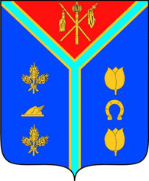  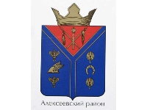
Быковский район | 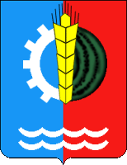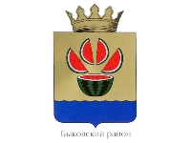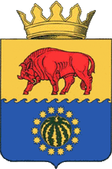
Городищенский район | 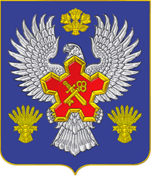  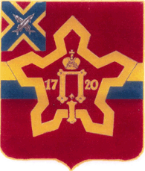  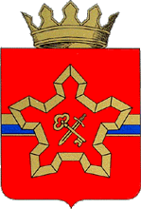 | 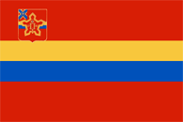  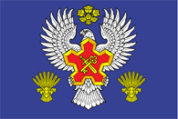
Даниловский район | 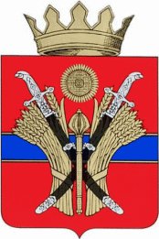
Дубовский район | 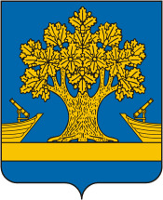
Еланский район | 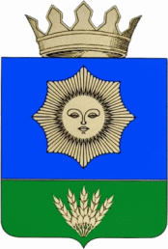  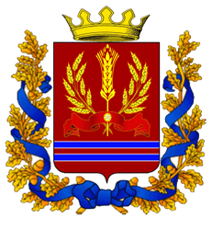 | 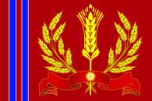
Жирновский район | 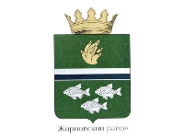  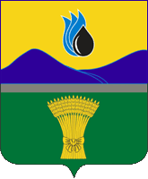  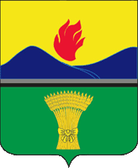  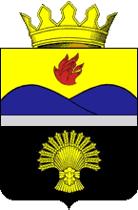 | 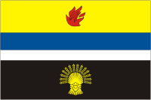
Иловлинский район | 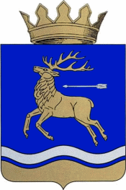 | 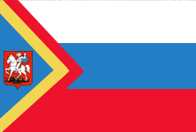
Калачевский район | 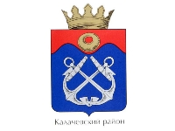  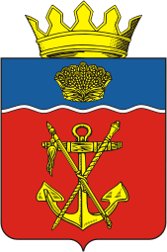
Камышинский район | 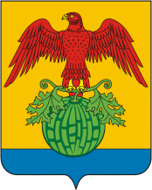  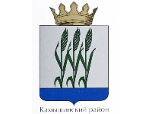 | 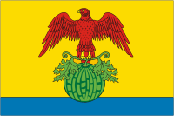
Киквидзенский район
Клетский район
Котельниковский район | 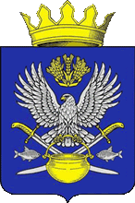  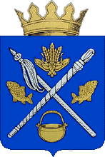
Котовский район | 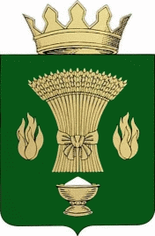
Кумылженский район | 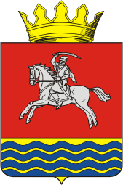 | 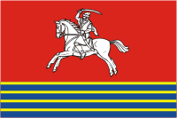
Ленинский район | 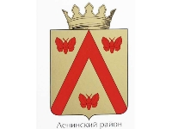
Михайловский район | 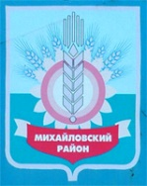  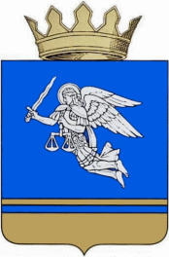
Нехаевский район | 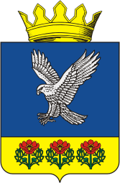  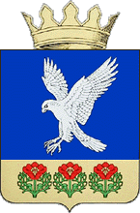 | 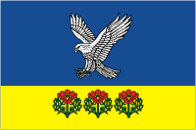
Николаевский район |  | 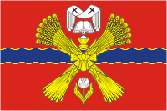
Новоаннинский район | 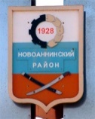
Новониколаевский район | 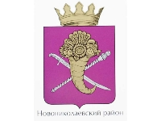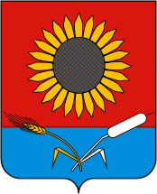
Октябрьский район | 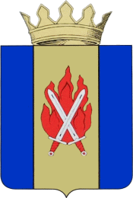
Ольховский район
Палласовский район | 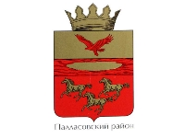  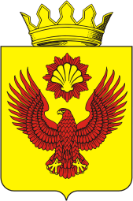 | 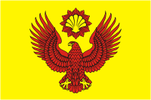
Руднянский район
Светлоярский район | 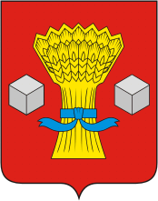
Серафимовичский район | 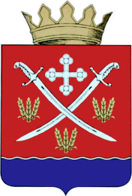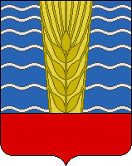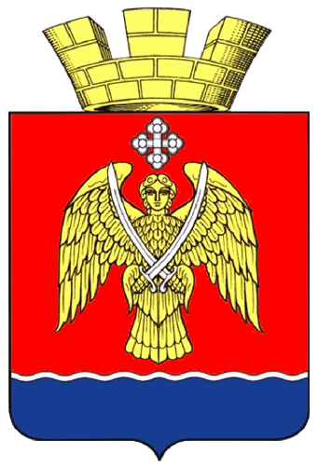
Среднеахтубинский район | 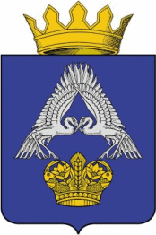
Старополтавский район | 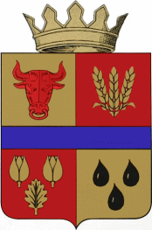
Суровикинский район | 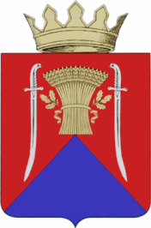
Урюпинский район | 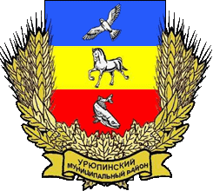  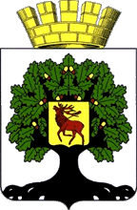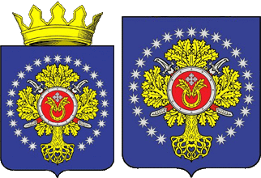
Фроловский район | 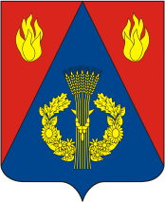  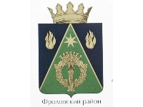 | 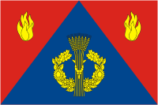
Чернышковский район | 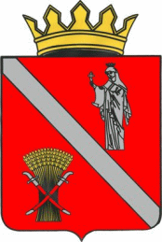

Приложение 3
6.3.Таблица 3. Геральдика городских поселений

Городское поселение | герб | флаг
Быковское
Городищенское | 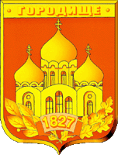  . | 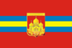
Ерзовское
Новорогачинское городское поселение | Нет информации
Дубовское | 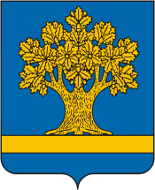
Еланское | Нет информации | 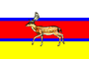
Жирновское
Красноярское | Нет информации
Линевское
Иловлинское
Калачевское
Петров Вал
Котельниковское | 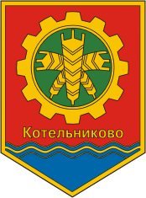
Котовское | 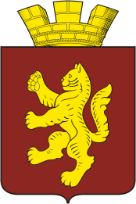  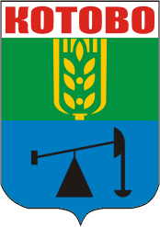
Ленинское | 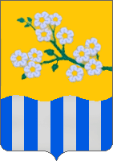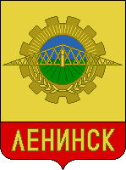
Николаевское
Новоаннинское
Новониколаевское
Октябрьское | 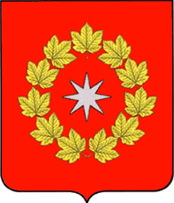 | 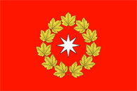
Палласовское | 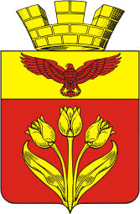 | 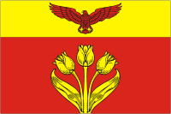
Руднянское | 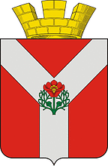
Светлоярское | Нет информации
Серафимовическое
Краснослободское | Нет информации
Средняя Ахтубинское
Чернышковское
Даниловское | Нет информации
Медведицкое | 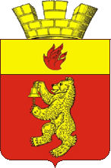
Суровикинское | 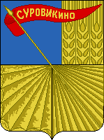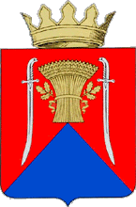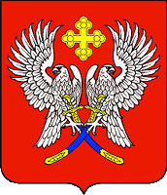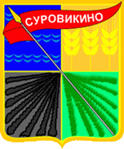 | 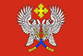

Приложение 4
6.4.Таблица 4. Геральдика городских округов, не вошедших в состав городских поселений

город | герб | флаг
Г.Волгоград | 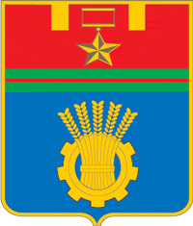  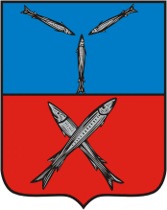  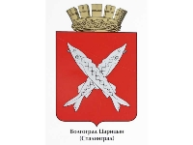
Г.Волжский | 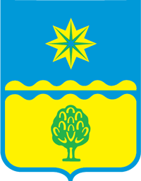  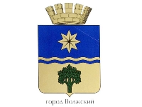
Г.Камышин | 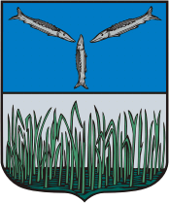
Г.Жирновск | 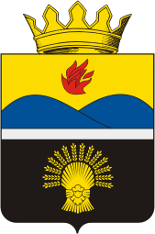
Г.Михайловка
Г.Фролово

Приложение 5

6.5.Таблица 5. Геральдика сельских поселений Волгоградской области
районы | Поселения | Геральдика, дата принятия,описание
Алексеевский район | Алексеевское сельское поселение | Нет данных
 | Аржановское сельское поселение
 | Большебабинское сельское поселение
 | Краснооктябрьское сельское поселение
 | Ларинское сельское поселение
 | Поклоновское сельское поселение
 | Реченское сельское поселение
 | Рябовское сельское поселение
 | Самолшинское сельское поселение
 | Солонцовское сельское поселение
 | Стеженское сельское поселение
 | Трёхложинское сельское поселение
 | Усть-Бузулукское сельское поселение
 | Шарашенское сельское поселение
 | Яминское сельское поселение
Быковский район | Быковское городское поселение
 | Александровское сельское поселение | Нет данных
 | Верхнебалыклейское сельское поселение
 | Демидовское сельское поселение | Нет данных
 | Зелёновское сельское поселение
 | Кисловское сельское поселение
 | Красносельцевское сельское поселение | 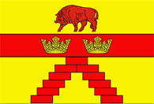  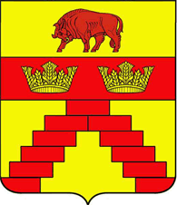
 | Луговопролейское сельское поселение | Нет данных
 | Новоникольское сельское поселение | 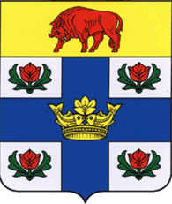
 | Побединское сельское поселение | Нет данных
 | Приморское сельское поселение
 | Садовское сельское поселение
 | Солдатско-Степновское сельское поселение
 | Урало-Ахтубинское сельское поселение
Городищенский район | Городищенское городское поселение
 | Ерзовское городское поселение
 | Новорогачинское городское поселение
 | Вертячинское сельское поселение
 | Грачёвское сельское поселение | Нет данных
 | Каменское сельское поселение
 | Карповское сельское поселение
 | Котлубанское сельское поселение
 | Краснопахаревское сельское поселение
 | Кузьмичёвское сельское поселение | 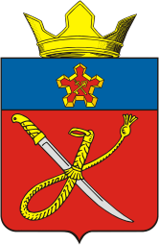
 | Новожизненское сельское поселение
 | Новонадеждинское сельское поселение | 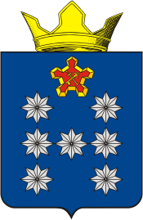
 | Орловское сельское поселение | 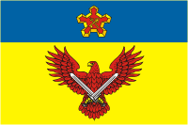  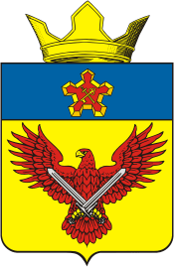
 | Паньшинское сельское поселение | Нет данных
 | Песковатское сельское поселение | 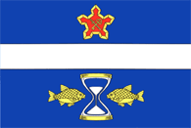  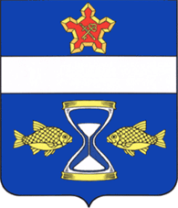
 | Россошинское сельское поселение | Нет данных
 | Самофаловское сельское поселение
 | Царицынское сельское поселение | 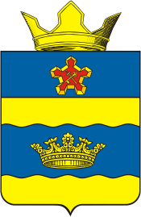
Даниловский район | Рабочий поселок Даниловка городское поселение
 | Атамановское сельское поселение | Нет данных
 | Белопрудское сельское поселение
 | Березовское сельское поселение | Нет данных
 | Краснинское сельское поселение
 | Лобойковское сельское поселение | 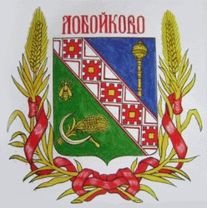  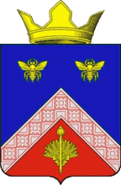  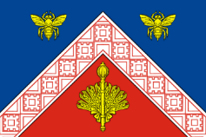
 | Миусовское сельское поселение
 | Ореховское сельское поселение | Нет данных
 | Островское сельское поселение
 | Плотниковское сельское поселение
 | Профсоюзнинское сельское поселение
 | Сергиевское сельское поселение
Дубовский район | Городское поселение г.Дубовка
 | Горнобалыклейское сельское поселение | 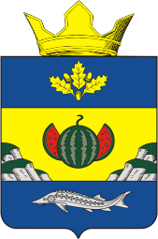
 | Горноводяновское сельское поселение | Нет данных
 | Горнопролейское сельское поселение | 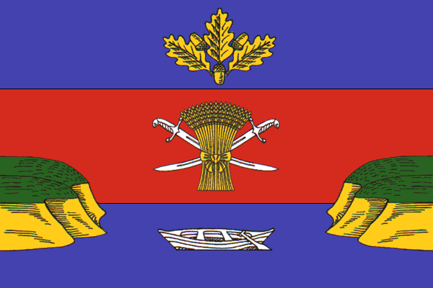
 | Грачёвское сельское поселения
 | Давыдовское сельское поселение | Нет данных
 | Лозновское сельское поселение | 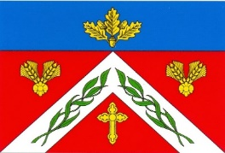
 | Малоивановское сельское поселение | 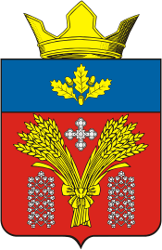  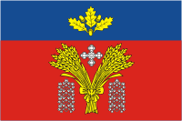
 | Оленьевское сельское поселение | 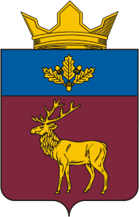  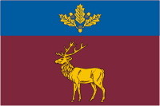
 | Песковатское сельское поселение
 | Пичужинское сельское поселение | 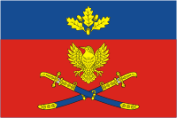  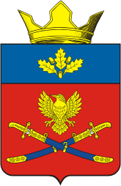
 | Прямобалкинское сельское поселение | Нет данных
 | Стрельношироковское сельское поселение | 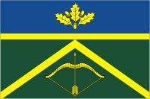
 | Суводское сельское поселение | Нет данных
Еланский район | Еланское городское поселение
 | Алявское сельское поселение | Нет данных
 | Берёзовское сельское поселение
 | Большевистское сельское поселение
 | Большеморецкое сельское поселение
 | Вязовское сельское поселение
 | Дубовское сельское поселение
 | Журавское сельское поселение
 | Ивановское сельское поселение
 | Краишевское сельское поселение
 | Морецкое сельское поселение
 | Рассветовское сельское поселение
 | Родинское сельское поселение
 | Таловское сельское поселение
 | Терновское сельское поселение
 | Терсинское сельское поселение
 | Тростянское сельское поселение
Жирновский район | Жирновское городское поселение
 | Красноярское городское поселение | Нет данных
 | Линёвское городское поселение | Нет данных
 | Медведицкое сельское поселение | 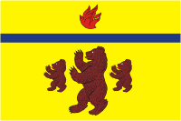  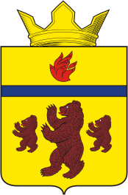
 | Александровское сельское поселение
 | Алешниковское сельское поселение | 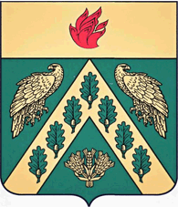
 | Бородачёвское сельское поселение | 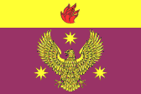
 | Верхнедобринское сельское поселение | Нет данных
 | Кленовское сельское поселение
 | Медведицкое сельское поселение
 | Меловатское сельское поселение
 | Нижнедобринское сельское поселение
 | Новинское сельское поселение
 | Тарапатинское сельское поселение | 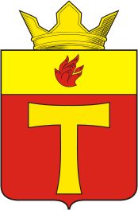
 | Тетеревятское сельское поселение | 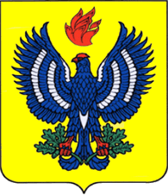  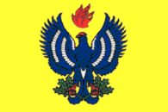
Иловлинский район | Иловлинское городское поселение
 | Авиловское сельское поселение | Нет данных
 | Александровское сельское поселение
 | Большеивановское сельское поселение
 | Качалинское сельское поселение
 | Кондрашовское сельское поселение
 | Краснодонское сельское поселение
 | Логовское сельское поселение
 | Медведевское сельское поселение
 | Новогригорьевское сельское поселение
 | Озерское сельское поселение
 | Сиротинское сельское поселение
 | Трехостровское сельское поселение
 | Ширяевское сельское поселение
Калачевский район | Калачёвское городское поселение
 | Береславское сельское поселение | Нет данных
 | Бузиновское сельское поселение
 | Голубинское сельское поселение
 | Зарянское сельское поселение
 | Ильевское сельское поселение
 | Крепинское сельское поселение
 | Логовское сельское поселение
 | Ляпичевское сельское поселение
 | Мариновское сельское поселение
 | Приморское сельское поселение
 | Пятиизбянское сельское поселение
 | Советское сельское поселение
Камышинский район | Петроввальское городское поселение
 | Антиповское сельское поселение | Нет данных
 | Белогорское сельское поселение
 | Верхнедобринское сельское поселение
 | Воднобуерачное сельское поселение
 | Гуселское сельское поселение
 | Костаревское сельское поселение
 | Лебяженское сельское поселение
 | Мичуринское сельское поселение
 | Нижнедобринского сельского поселения
 | Петрунинское сельское поселение
 | Саломатинское сельское поселение
 | Семеновское сельское поселение
 | Сестренское сельское поселение
 | Таловское сельское поселение
 | Терновское сельское поселение
 | Уметовское сельское поселение
 | Усть-Грязнухинское сельское поселение
 | Чухонастовское сельское поселение
Киквидзенский район | Александровское сельское поселение | Нет данных
 | Гришинское сельское поселение
 | Дубровское сельское поселение
 | Ежовское сельское поселение
 | Завязенское сельское поселение
 | Калачёвское сельское поселение
 | Калиновское сельское поселение
 | Мачешанское сельское поселение
 | Озеркинское сельское поселение
 | Преображенское сельское поселение
 | Чернореченское сельское поселение
Клетский район | Верхнебузиновское сельское поселение | Нет данных
 | Верхнечеренское сельское поселение
 | Захаровское сельское поселение
 | Калмыковское сельское поселение
 | Клетское сельское поселение
 | Кременское сельское поселение
 | Манойлинское сельское поселение
 | Перекопское сельское поселение
 | Перелазовское сельское поселение
 | Распопинское сельское поселение
Котельниковский район | Котельниковское городское поселение
 | Верхнекурмоярское сельское поселение | 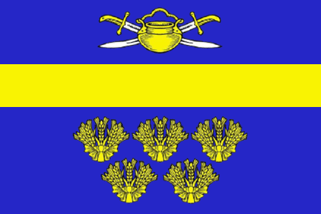
 | Выпасновское сельское поселение | Нет данных
 | Генераловское сельское поселение | 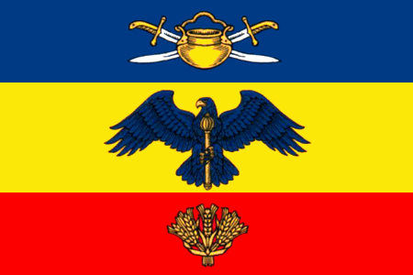
 | Захаровское сельское поселение | Нет данных
 | Котельниковское сельское поселение | 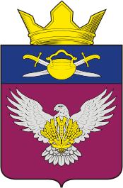
 | Красноярское сельское поселение | 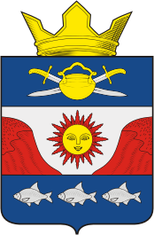
 | Майоровское сельское поселение | Нет данных
 | Нагавское сельское поселение
 | Наголенское сельское поселение | 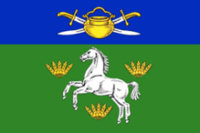
 | Нижнеяблочное сельское поселение | 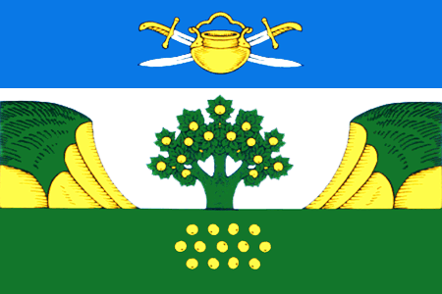
 | Пимено-Чернянское сельское поселение | Нет данных
 | Попереченское сельское поселение | 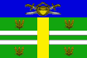
 | Пугачёвское сельское поселение | Нет данных
 | Семиченское сельское поселение
 | Чилековское сельское поселение
Котовский район | Котовское городское поселение
 | Бурлукское сельское поселение | Нет данных
 | Коростинское сельское поселение
 | Купцовское сельское поселение
 | Лапшинское сельское поселение
 | Мирошниковское сельское поселение
 | Моисеевское сельское поселение
 | Мокроольховское сельское поселение
 | Попковское сельское поселение
Кумылженский район | Белогорское сельское поселение | 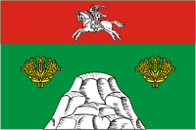  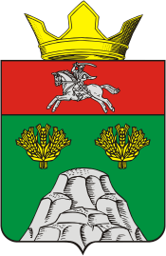
 | Букановское сельское поселение | 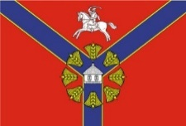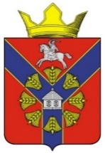
 | Глазуновское сельское поселение | Нет данных
 | Краснянское сельское поселение
 | Кумылженское сельское поселение | 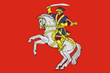
 | Поповское сельское поселение | Нет данных
 | Слащевское сельское поселение
 | Суляевское сельское поселение
 | Шакинское сельское поселение | 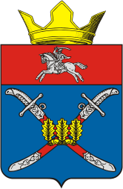  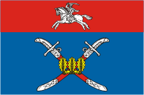
Ленинский район | Ленинское городское поселение
 | Бахтияровское сельское поселение | Нет данных
 | Заплавненское сельское поселение
 | Ильичевское сельское поселение
 | Каршевитское сельское поселение
 | Колобовское сельское поселение | Нет данных
 | Коммунаровское сельское поселение
 | Маляевское сельское поселение
 | Маякское сельское поселение
 | Покровское сельское поселение
 | Рассветинское сельское поселение
 | Степновское сельское поселение
 | Царевское сельское поселение
Михайловский район | Арчединское сельское поселение | Нет данных
 | Безымянское сельское поселение
 | Большовское сельское поселение
 | Етеревское сельское поселение
 | Карагичевское сельское поселение
 | Катасоновское сельское поселение
 | Октябрьское сельское поселение
 | Отрадненское сельское поселение
 | Раздорское сельское поселение
 | Раковское сельское поселение
 | Секачевское сельское поселение
 | Сенновское сельское поселение
 | Сидорское сельское поселение
 | Совхозное сельское поселение
 | Троицкое сельское поселение
Нехаевский район | Верхнереченское сельское поселение | 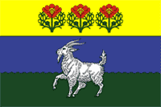
 | Динамовское сельское поселение | Нет данных
 | Захоперское сельское поселение
 | Краснопольское сельское поселение
 | Кругловское сельское поселение
 | Луковское сельское поселение
 | Нехаевское сельское поселение | 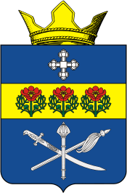
 | Нижнедолговское сельское поселение | Нет данных
 | Родничковское сельское поселение | 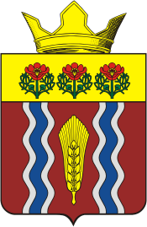
 | Солонское сельское поселение | 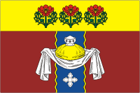  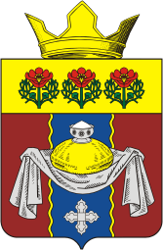
 | Тишанское сельское поселение | 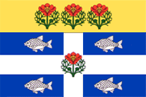  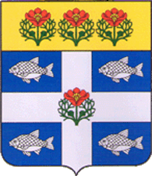
 | Упорниковское сельское поселение | Нет данных
 | Успенское сельское поселение
Николаевский район | Николаевское городское поселение
 | Барановское сельское поселение | Нет данных
 | Бережновское сельское поселение
 | Ильичевское сельское поселение
 | Комсомольское сельское поселение
 | Левчуновское сельское поселение
 | Ленинское сельское поселение
 | Новобытовское сельское поселение
 | Очкуровское сельское поселение
 | Политотдельское сельское поселение
 | Совхозское сельское поселение
 | Солодушинское сельское поселение
 | Степновское сельское поселение
Новоаннинский район | Новоаннинское городское поселение
 | Амовское сельское поселение | Нет данных
 | Березовское сельское поселение
 | Бочаровское сельское поселение
 | Галушкинское сельское поселение
 | Деминское сельское поселение
 | Краснокоротковское сельское поселение
 | Новокиевское сельское поселение
 | Панфиловское сельское поселение
 | Полевое сельское поселение
 | Староаннинское сельское поселение
 | Тростянское сельское поселение
 | Филоновское сельское поселение
 | Черкесовское сельское поселение
Новониколаевский район | Новониколаевское городское поселение
 | Алексиковское сельское поселение | Нет данных
 | Верхнекардаильское сельское поселение
 | Двойновское сельское поселение
 | Дуплятское сельское поселение
 | Комсомольское сельское поселение
 | Красноармейское сельское поселение
 | Куликовское сельское поселение
 | Мирное сельское поселение
 | Серпо-Молотское сельское поселение
 | Хоперское сельское поселение
Октябрьский район | Октябрьское городское поселение
 | Абганеровское сельское поселение | Нет данных
 | Аксайское сельское поселение
 | Антоновское сельское поселение | 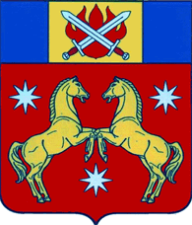
 | Васильевское сельское поселение | Нет данных
 | Громославское сельское поселение
 | Жутовское сельское поселение
 | Заливское сельское поселение
 | Ивановское сельское поселение
 | Ильменское сельское поселение
 | Ковалевское сельское поселение
 | Новоаксайское сельское поселение
 | Перегрузненское сельское поселение
 | Советское сельское поселение
 | Шебалиновское сельское поселение
Ольховский район | Гуровское сельское поселение | 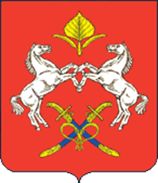  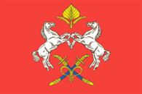
 | Гусевское сельское поселение | Дата принятия: 18.02.2010  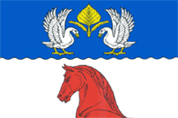  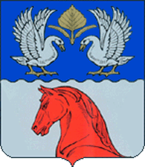
 | Зензеватское сельское поселение | 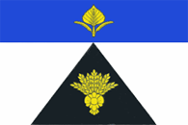  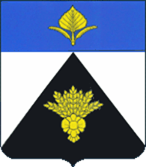
 | Каменнобродское сельское поселение | Нет данных
 | Киреевское сельское поселение | 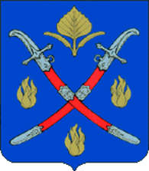
 | Липовское сельское поселение
 | Нежинское сельское поселение | Нет данных
 | Октябрьское сельское поселение
 | Ольховское сельское поселение | 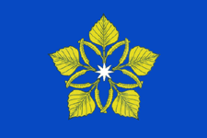
 | Романовское сельское поселение | 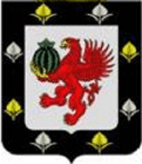
 | Рыбинское сельское поселение | 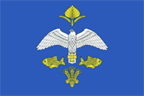  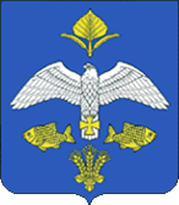
 | Солодчинское сельское поселение | 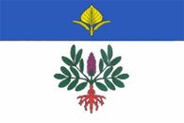  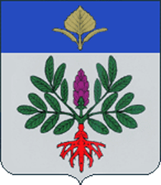
 | Ягодновское сельское поселение | 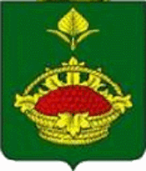  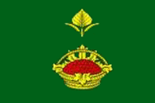
Палласовский район | Палласовское городское поселение
 | Венгеловское сельское поселение | Нет данных
 | Гончаровское сельское поселение
 | Заволжское сельское поселение
 | Кайсацкое сельское поселение
 | Калашниковское сельское поселение
 | Комсомольское сельское поселение
 | Краснооктябрьское сельское поселение
 | Лиманное сельское поселение | Нет данных
 | Приозерное сельское поселение
 | Революционное сельское поселение
 | Ромашковское сельское поселение
 | Савинское сельское поселение
 | Степновское сельское поселение
 | Эльтонское сельское поселение
Руднянский район | Руднянское городское поселение
 | Большесудаченское сельское поселение | Нет данных
 | Громковское сельское поселение
 | Ильменское сельское поселение
 | Козловское сельское поселение | 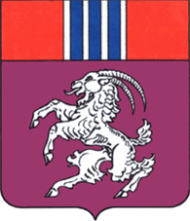  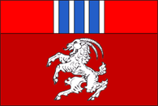
 | Лемешкинское сельское поселение | Нет данных
 | Лопуховское сельское поселение
 | Матышевское сельское поселение
 | Осичковское сельское поселение | 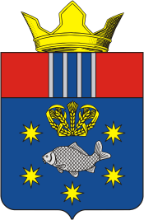
 | Сосновское сельское поселение | Нет данных
Светлоярский район | Светлоярское городское поселение
 | Большечапурниковское сельское поселение | Нет данных
 | Дубовоовражное сельское поселение
 | Кировское сельское поселение
 | Наримановское сельское поселение
 | Приволжское сельское поселение
 | Привольненское сельское поселение
 | Райгородское сельское поселение
 | Цацинское сельское поселение
 | Червленовское сельское поселение
Серафимовичский район | Город Серафимович городское поселение
 | Бобровское сельское поселение | Нет данных
 | Большовское сельское поселение
 | Буерак-Поповское сельское поселение
 | Горбатовское сельское поселение
 | Зимняцкое сельское поселение
 | Клетско-Почтовское сельское поселение
 | Крутовское сельское поселение
 | Отрожкинское сельское поселение
 | Песчановское сельское поселение
 | Пронинское сельское поселение
 | Среднецарицынское сельское поселение
 | Теркинское сельское поселение
 | Трясиновское сельское поселение
 | Усть-Хоперское сельское поселение
Среднеахтубинский район | Краснослободское городское поселение
 | Среднеахтубинское городское поселение
 | Ахтубинское сельское поселение
 | Верхнепогроменское сельское поселение | Нет данных
 | Кировское сельское поселение
 | Клетское сельское поселение
 | Красное сельское поселение
 | Краснооктябрьское сельское поселение
 | Куйбышевское сельское поселение
 | Рахинское сельское поселение
 | Суходольское сельское поселение
 | Фрунзенское сельское поселение
Старополтавский район | Беляевское сельское поселение | Нет данных
 | Валуевское сельское поселение
 | Верхневодянское сельское поселение
 | Гмелинское сельское поселение
 | Иловатское сельское поселение
 | Кановское сельское поселение
 | Колышкинское сельское поселение
 | Красноярское сельское поселение
 | Курнаевское сельское поселение
 | Лятошинское сельское поселение
 | Новоквасниковское сельское поселение
 | Новополтавское сельское поселение
 | Новотихоновское сельское поселение
 | Салтовское сельское поселение
 | Старополтавское сельское поселение
 | Торгунское сельское поселение
 | Харьковское сельское поселение
 | Черебаевское сельское поселение
Суровикинский район | Суровикинское городское поселение
 | Нижнечирское сельское поселение | Нет данных
 | Ближнеосиновское сельское поселение
 | Верхнесолоновское сельское поселение
 | Добринское сельское поселение
 | Качалинское сельское поселение
 | Лобакинское сельское поселение
 | Лысовское сельское поселение
 | Нижнеосиновское сельское поселение
 | Новомаксимовское сельское поселение
 | Сысоевское сельское поселение
Урюпинский район | Акчернское сельское поселение | 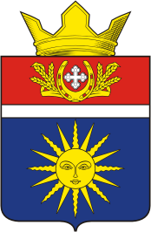  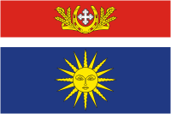
 | Беспаловское сельское поселение | Нет данных
 | Бесплемяновское сельское поселение
 | Большинское сельское поселение
 | Бубновское сельское поселение
 | Верхнебезымяновское сельское поселение
 | Верхнесоинское сельское поселение
 | Вихлянцевское сельское поселение
 | Вишняковское сельское поселение
 | Добринское сельское поселение
 | Дубовское сельское поселение
 | Дьяконовское сельское поселение
 | Забурдяевское сельское поселение
 | Искринское сельское поселение
 | Котовское сельское поселение
 | Краснянское сельское поселение
 | Креповское сельское поселение
 | Лощиновское сельское поселение
 | Михайловское сельское поселение
 | Окладненское сельское поселение
 | Россошинское сельское поселение
 | Салтынское сельское поселение
 | Хоперопионерское сельское поселение
Фроловский район | Арчединское сельское поселение | Нет данных
 | Большелычакское сельское поселение
 | Ветютневское сельское поселение
 | Дудаченское сельское поселение
 | Краснолиповское сельское поселение
 | Лычакское сельское поселение
 | Малодельское сельское поселение
 | Писаревское сельское поселение
 | Пригородное сельское поселение
 | Терновское сельское поселение
 | Шуруповское сельское поселение
Чернышковский район | Чернышковское городское поселение
 | Алешкинское сельское поселение | Нет данных
 | Басакинское сельское поселение
 | Большетерновское сельское поселение
 | Верхнегнутовское сельское поселение
 | Елкинское сельское поселение
 | Захаровское сельское поселение
 | Красноярское сельское поселение
 | Нижнегнутовское сельское поселение
 | Пристеновское сельское поселение
 | Сизовское сельское поселение
 | Тормосиновское сельское поселение

Приложение 6
  - Животные в геральдике населенных пунктов Волгоградской области
Город Царицын (г. Волгоград)
Первый герб Царицына . 1729–1730 гг. Два перекрещенных белых осетра на красном поле – цвета мужества и ратной доблести символизируют Андреевский крест (символ выхода России к пяти морям), а само перекрестие – впадение реки Царицы в Волгу (место, где возникла крепость Царицын). Символика учитывает характерные для Царицына признаки: животный мир и промыслы. Автор проекта граф Франциско Санти, оберцеремонимейстер Екатерины I. Работа выполнена по заданию Военной коллегии в 1727 г. Проект официально утвержден 8 марта 1730 г. Правительствующим сенатом Российской империи.
Герб Царицына . 1818–1820 гг. Французский щит, разделенный на две равные части горизонтальной линией. В верхней половине щита – герб Саратовской губернии: три стерляди на голубом поле, помещенные в виде вилообразного креста. В нижней половине – символика г. Царицына: два белых осетра на красном поле. Автор проекта саратовский землемер Михаил Решетников. Изображение герба было помещено на план уездного города Царицына Саратовской губернии (первая четверть XIX в.). Проект официально не утвержден.
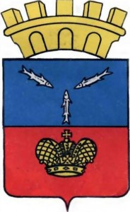
Проект герба города Царицына. 1852 год Французский щит, разделенный на две равные части горизонтальной линией. В верхней части помещен герб губернского г. Саратова – три стерляди на голубом поле; в нижней части – на красном поле золотая императорская корона. Сверху щит увенчан городской короной. Императорская корона символизирует в проекте название города. Автор проекта неизвестен. Герб предложен Статистическим отделением Совета Министерства внутренних дел в 1852 г. для рассмотрения в Департаменте герольдии. Проект официально не утвержден.
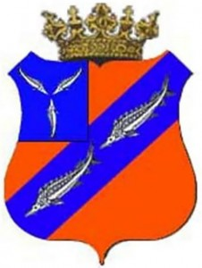
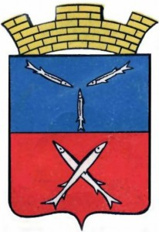
Герб города Царицына. 1854 год Французский щит, разделенный на две равные части горизонтальной линией. В верхней части щита герб Саратовский (три стерляди, покрытые позолотой на голубом поле). В нижней – в червленом поле две серебряные крестообразно расположенные стерляди, в ознаменование производящейся в том крае ловли стерлядей. Венчала щит золотая городская корона с тремя зубцами, соответствующая статусу уездного города. Автор проекта неизвестен. Он доработал предыдущий проект герба г. Царицына. Проект утвержден указом императора Николая I утвержден 29 октября 1854 г. Указом Сената окончательно утвержден 16 декабря 1854 г. После 1918 года городской герб не использовался.
Герб города Царицына. Конец XIX – начало XX вв. В соответствии с реформой Б. В. Кёне в конце XIX и до 1918 года в Саратовской губернии и в делопроизводстве Царицынского уезда использовался модифицированный герб : в червленом поле – лазоревая волнообразная перевязь в вправо обремененная двумя серебряными осетрами. В вольной части – герб Саратовской губернии: три стерляди на голубом поле. Автор проекта – предположительно Борис Васильевич Кёне (барон Бернгард Кёне), управляющий Гербового отделения Департамента герольдии Сената. Дата утверждения неизвестна.
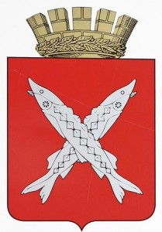
Проект герба города-героя Волгограда. 2000-х гг. На французском щите красного цвета изображены две скрещенные серебряные стерляди, напоминающие Андреевский крест. Само перекрестие символизирует соединение двух великих русских рек – Волги и Дона. Обрамление щита составляют венчающая щит пятиконечная башенная корона золотистого цвета – символ областного центра, и указывающие на статус города-героя щитодержатели: стрелец XVII в. и пехотинец-бронебойщик 1942 г. – символы становления и обороны города, а также его подножия. Снизу щит обрамлен дубовой и лавровой ветвями золотистого цвета, в окружении которых размещена «Золотая Звезда» города-героя. Автор проекта – волгоградский художник-график Владислав Эдуардович Коваль. Проект официально не утвержден.
г.Камышин
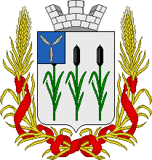
Герб города Камышин (1781 год). Исторический герб Камышина, учрежденный Екатериной II, по которому в верхней части щита размещается герб Саратовской губернии, в состав которой входил Камышин, а в нижней части щита - "трава, называемая камыш, в белом поле, от которой город сей название свое получил". 23 августа 1781 году город стал уездным центром, в статусе которого просуществовал полтора века.
Неутвержденный проект герба Камышина 1862 года: "В серебряном щите 3 зеленых камыша с черными цветами".
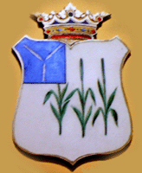
Такой же герб, но увенчанный "древней царской короной", планировалось сделать гербом Камышинского уезда.

г.Михайловка
В 2006 году городской думой был объявлен конкурс на создание нового герба, флага и гимна Михайловки. В октябре 2009 года были утверждены новые герб и флаг города, их автор — волгоградский художник Владислав Коваль. На гербе и флаге изображён архангел Михаил, мечом побивающий дракона. В лазоревом поле герба серебряное изображение Архангела Михаила, попирающего дракона. В правой руке Архангела пламенный меч, в пасть дракону, в левой руке червленый овальный, заостренный к низу щит, окантованный серебром и золотой восьмиконечной звездой. Герб увенчан муниципальной короной установленного образца. Архангел Михаил является святым покровителем города, носящего его имя. Утвержден Решеним Михайловской городской Думы (#449) от 30 октября 2009 года. Точного обоснования употребления в геральдике г. Михайловке дракона мы не нашли. Мы выяснили, что на языке геральдистов изображение данного дракон обозначает неприкосновенность, запрет, девственность охраняемого объекта (сокровища, девы и проч.)
Быковский район
Символика отражает природно-географические и экономические особенности Быковского муниципального района. Бык - символ плодородия, труда, терпения и силы, а так же - носитель имени сего района. Напористость и пробивная способность быка выступает локомотивом социально-экономического развития и становления благополучия жителей района на новые рубежи развития.
Возвышающаяся корона над властным и напористым быком символизирует муниципальную власть района. Утвержден Решением Быковской районной Думы Волгоградской области (#61/402) от 21 июля 2009 года.
Быковское городское поселение
Дата принятия: 30.03.2011 Утверждён Решением Быковской городской Думы (#26/147) от 30 марта 2011 года.
Сельские поселения Быковского района

Верхнебалыклейское Красносельцевское Новоникольское
сельское поселение сельское поселение сельское поселение

Урало-Ахтубинское сельское поселение

Изображение быка на геральдических знаках - символ плодородия, труда, терпения и силы, а также - носитель имени сего района. Напористость и пробивная способность быка выступает локомотивом социально-экономического развития и становления благополучия жителей района на новые рубежи развития. Бык на гербах и флагах сельских поселений указывает так же на принадлежность населенных пунктов к Быковскому району.
Городищенский район

Герб Городищенского района (2002-2012 гг)

Герб района представляет собой традиционный для российской геральдики прямоугольный геральдический щит. В центре щита, в червленом поле золотое укрепление сторожевой линии, внутри коего вензель, символизирующее земляной вал Царицынской Императора Петра I Великого, по сторонам же оного дата 1720 - время окончания строительства Царицынской сторожевой линии. Геральдический щит пересекают золотая и лазоревая полосы, символизирующие золотое поле, а также реки Дон и Волгу. В вольном поле косой Андреевский Крест, обрамленный золотым кантом, символизирующий пересечение рек Волги и Дона, в центре которого крестоположены серебренные стерляди - символ древнего города Царицына - символизирующий принадлежность района к Волгоградской области. Утвержден Решением Городищенской районной Думы Волгоградской области (#171) от 27 февраля 2002 года.

Дата принятия: 29.03.2012г
Номер в Геральдическом регистре РФ: 7601 Утвержден Решением Городищенской районной Думы (#539) от 29 марта 2012 года. Геральдическое описание герба гласит: «В лазоревом поле серебряный распростертый орёл, держащий в лапах золотое укрепление с пятью бастионами, заполненное червленью, внутри него накрест остриём вниз меч того же металла, сопровождаемый в главе золотым букетом из трёх цветков с листвою, в оконечности двумя пшеничными снопами того же металла». Орёл — высшее определяющее и указующее начало в геральдике. Способность летать и подниматься так высоко, чтобы превосходить низкие силы — символ высоты духа и духовного принципа, символ Иоанна Богослова и Вознесения Христа.
Сельские поселения Городищенского района
Вертячинское сельское поселение
В лазоревом поле накрест положены золотые бунчук и сабля, поверх которых червленый шар, окаймленный золотом и обремененный золотой подковой шипами вверх, вокруг которой две серебряные рыбы щуки образуют кольцо, хватая друг друга за хвост, правая головой вверх, левая – вниз. В лазоревой главе золотое крепление с пятью бастионами, заполненное червленью и внутри него – ключ и обращенный вниз меч того же металла. Щит увенчан муниципальной короной установленного образца. Утвержден Решением Вертячинского Совета депутатов (#4/3) от 18 апреля 2008г.
Орловское сельское поселение

В золотом поле с распростертыми крыльями червленый орел, СС золотым клювом, держащий в золотых лапах серебряные мечи накрест, ближе к рукоятям. В лазоревой главе золотое крепление с пятью бастионами, заполненное червленью и внутри него – ключ и обращенный вниз меч того же металла. Орёл — высшее определяющее и указующее начало в геральдике. Способность летать и подниматься так высоко, чтобы превосходить низкие силы — символ высоты духа и духовного принципа, символ Иоанна Богослова и Вознесения Христа. Щит увенчан муниципальной короной установленного образца. Утвержден Решением Орловской сельской Думы (#32/08) от 17 сентября 2008 года.
Песковатское сельское поселение
Дата принятия: 20.06.2009 В лазоревом поле, с завышенным серебряным поясом, золотые песочные часы, с серебряным песком на половину перетекшим, сопровождаемые двумя золотыми рыбами направленными друг к другу. В лазоревой главе золотое укрепление с пятью бастионами, заполненное червленью, и внутри него - ключ и обращенный вниз меч того же металла. Щит увенчан муниципальной короной установленного образца. Утвержден Постановлением о гербе Песковатского СП утверждено Решением Песковатского Совета депутатов (#34) от 20 июля 2009 года.
Анализируя данные геральдические знаки можно сказать, что на геральдических знаках изображены орел и рыбы. Орёл — высшее определяющее и указующее начало в геральдике. Способность летать и подниматься так высоко, чтобы превосходить низкие силы — символ высоты духа и духовного принципа, символ Иоанна Богослова и Вознесения Христа. Стерляди - символ древнего города Царицына - символизирующий принадлежность района к Волгоградской области. Щука считается символом, помеченным богом. Вообще рыбы на геральдических знаках олицетворяют христианство, таинственность, молчание, умеренность, здоровье, чуткость.

Даниловский район
Даниловское городское поселение
28 января 2011г

Белопрудское сельское поселение

Лобойковское сельское поселение
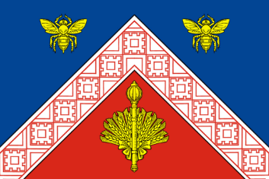
"В прямоугольном щите с сердцевидным заострением внизу (французская форма), скошенном по диагонали справа налево, в верхней, левой части в синем поле, изображена золотая булава. По диагонали щита проходит национальный украинский орнамент. В нижней, правой части щита, в зеленом поле в верхней части, изображена золотая пчела. Ниже нее в наклонном положении золотые колосья пшеницы, на которые наложен серебряный серп с золотой ручкой, обращенной вниз. Обрамлен щит венком из двух крупных золотых пшеничных колосьев, перевитых алой (красной ) лентой". Синий цвет левой верхней части герба символизирует славу, честь, верность и искренность. Он так же символизирует синее бесконечное мирное небо над нашей землей. Золотая булава, одна из регалий донских атаманов и гетманов запорожских казаков, олицетворяет историческую принадлежность села области Всевеликого войска Донского и то, что село было основано на землях атамана Ефремова. Украинский национальный орнамент отражает культурно – историческую составляющую поселения. Зеленый цвет правой нижней части щита олицетворяет свободу, радость, надежду, здоровье. Он так же символизирует покрытую первой зеленью весеннюю донскую степь. Изумрудную зелень хлебного поля весной, жизнь. Хлебные колосья и серп символизируют вечный уклад крестьянской жизни. Плодородие и богатство нашей земли. Золотая пчела – символ трудолюбия крестьянства. Венок из золотых колосьев пшеницы, перевитых алой лентой – это отражение исторической и духовной связи с советским периодом в истории страны. Знак уважения к прошлому народа во все его исторические периоды.
Геральдическая доработка проекта герба была выполнена художником В.Э.Ковалем. Решением Совета депутатов Лобойковского сельского поселения №2/11 от 14 августа 2010 года герб был утверждён. Согласно тексту Положения о гербе: Стропило – опора крыши, символ надежности, так же символизирует русскую литеру «Л», начальную в названии поселения Лобойковского. Геральдические пчелы символизируют – коллективизм, трудолюбие, пользу, духовность и творчество, а также они символизируют два поселения в составе административного объединения.
Булава – символ атаманской власти, пшеничные колосья – смысл и основа крестьянского уклада жизни.
- Золото - символ высшей ценности, прочности, силы, богатства, великодушия, справедливости, милосердия, постоянства, верности и солнечного света.
- Серебро – чистота, простота ,совершенство, мудрость, благородство, мир и сотрудничество.
- Лазурь (синий) – символ красоты, ясности, мягкости и величия.
- Червлень (красный) - символ храбрости, мужества, неустрашимости.
- Земельная корона - символ муниципальной власти.
Миусовское сельское поселение
Дата принятия: 30.08.2010В лазоревом поле серебряный с расправленными крыльями сокол, сопровождаемый внизу по сторонам двумя золотыми восьмиконечными звездами. Щит увенчан муниципальной короной установленного образца. Утвержден Решением Совета депутатов Миусовского СП (#9/1) от 30 августа 2010 года.
На геральдических знаках населенных пунктов Даниловского района нашли свое отражение орел, львы и пчелы. Геральдические пчелы символизируют – коллективизм, трудолюбие, пользу, духовность и творчество, а также они символизируют два поселения в составе административного объединения. Орел - — символ высоты духа и духовного принципа. Согласно Лакиеру, лев является символом силы, мужества и великодушия.
Дубовский район
Горнобалыклейское сельское поселение
В золотом щите зеленый с серебряными полосами арбуз с выходящими по сторонам червлеными арбузными долями, окантованными серебром и зеленью и усеянными черными семенами и сопровождаемые зелеными берегами с серебряными откосами. В лазоревой оконечности серебряный осетр. В лазоревой главе три золотых дубовых листа, веерообразно положенные и сопровождаемые дубовыми желудями того же металла. Щит венчает золотая земельная корона о трех зубцах. Утвержден Решением Совета депутатов Горнобалыклейского сельского поселения (#09/04) от 29 марта 2007 года.

Грачёвское сельское поселения Оленьевское сельское поселение
3 сентября 2012г.
Пичужинское сельское поселение

В лазоревой главе по центру веерообразно три золотых дубовых листа, сопровождаемые тремя золотыми желудями. В верхней части червленого поля золотая птица – Пичуга с распростертыми крыльями. В нижней части – две золотые сабли в лазоревых ножнах положенные накрест. Щит венчает золотая земельная корона о трех зубцах. Утвержден Решением Совета депутатов Пичужинского сельского поселения (#21/40-1) от 26 апреля 2007 года.
На геральдических знаках населенных пунктов Дубовского района изображен осетр, пичуга, олень и грачи. Последние скорее всего олицетворяют флору данной местности и лежат в основе названий сельских поселений. Осетр символизирует промысел жителей. Олень является эмблемой воина, мужского благородства. Согласно древнему поверью германских народов, олень способен одним своим запахом отогнать и обратить в бегство змею. И это качество послужило основанием рассматривать оленя как эмблему борьбы со злом, эмблему благородного воина, сильного не столько физической силой, сколько идейной убежденностью, силой духа, своими моральными качествами.

Еланский район
Еланское городское поселение
Принят 3 февраля 2011г
Олень является эмблемой воина, мужского благородства. Согласно древнему поверью германских народов, олень способен одним своим запахом отогнать и обратить в бегство змею. И это качество послужило основанием рассматривать оленя как эмблему борьбы со злом, эмблему благородного воина, сильного не столько физической силой, сколько идейной убежденностью, силой духа, своими моральными качествами.
Жирновский район
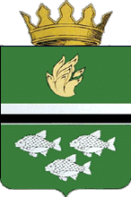
На официальном сайте Администрации Волгоградской области изображены фрагменты календаря-плаката "70 лет Волгоградской области". На этом плакате изображен такой герб Жирновского района. Согласно комментарию Ю.М.Курасова этот рисунок не являлся официальным гербом района, а только одним из проектов, предложенных художником В.Э.Ковалем.
Медведицкое городское поселение Медведицкое сельское поселение
Алешниковское сельское поселение
.В зеленом поле золотое стропило обремененное семью зелеными дубовыми листьями с золотыми желудями, сопровождаемое слева и справа сообращенными золотыми сидящими орлами с обращенными головами, в оконечности веерообразным букетом составленным из пшеничных колосьев того же металла. В золотой главе червленое пламя. Щит увенчан муниципальной короной установленного образца. Утвержден Решением Совета депутатов Алешниковского с.п. (#3/6) от 12 марта 2009 года.
Бородачёвское сельское поселение
11 марта 2009 | №4990

Тетеревятское сельское поселение
В золотом поле лазоревая распростертая птица – Тетерев. Хохолок, глаз, клюв и лапы червленые, когти лазоревые, держащие зеленые дубовые ветви. Крылья с серебряными опереньями в форме двух дуг слева и справа, брюшко того же металла. В главе червленое пламя. Щит увенчан муниципальной короной установленного образца. Утвержден Решением Совета Тетеревятского сельского поселения (#3/8) от 4 марта 2009 года.
В различных источниках информации мы не встретили точного обоснования данной символики. Но изучив литературу, мы выяснили о том, что данный район богат флорой и знаменит своими водоемами. В связи с этим, мы предположили, что изображение рыб может быть связано с обилием рыбы в данной местности. Орел - — символ высоты духа и духовного принципа. Обычно медведь интерпретируется как символ силы, хитрости и свирепости в защите отечества, так же в данном случае он лежит в основе названий данных населенных пунков. Тетерев-лежит в основе названия сельского поселения и символизируюет силу и боевитость, а также богатство и плодородие природы района.
Иловлинский район

На официальном сайте района изображен такой флаг района. Анализируя материалы сети Интернет и дополнительной литературы, мы не нашли описание данной символики района. В описании природных условий, а так же другой различной информации о данном районе, мы не нашли предпосылок для помещения на геральдических знаках животных.
Изучив значение данных животных в геральдике мы выяснили, что олень является эмблемой воина, мужского благородства. Согласно древнему поверью германских народов, олень способен одним своим запахом отогнать и обратить в бегство змею. И это качество послужило основанием рассматривать оленя как эмблему борьбы со злом, эмблему благородного воина, сильного не столько физической силой, сколько идейной убежденностью, силой духа, своими моральными качествами. Конь традиционно соединяет в себе лучшие качества многих животных: храбрость льва, зрение орла, силу вола, быстроту оленя, ловкость лисицы. В первом российском сборнике эмблем и их толкований «Символы и Емблемата», изданном при Петре I (1705 г.) образ коня трактуется также как «знак войны, сражения, победы, храбрости, мужественного воина, полководца или власти над войском».

Камышинский район
Герб Камышинского района разработан тем же В.Ковалем и утвержден Решением Камышинской районной Думы от 28 февраля 2007 года №21/178 Герб внесен в Государственный геральдический регистр под №3105. Геральдическое описание герба Камышинского района гласит: "В золотом поле с узкой лазоревой (синей, голубой) оконечностью поверх всего– червленый (красный), с золотыми глазами, клювом и лапами орёл, сидящий с распростертыми крыльями на зеленом, с таковыми же листьями, арбузе". Основная специализация Камышинского района – сельскохозяйственное производство, в том числе выращивание овощей, картофеля, зерна. Но наибольшую известность району принесло выращивание бахчевых культур, среди которых главное место принадлежит арбузу. Богатый урожай нужно не только вырастить, но и уберечь и сохранить. Орел сидящий на арбузе символизирует бдительность и сохранность урожая. Символика орла многозначна:
- он является древним символом силы, могущества и победы;
- он олицетворяет духовное начало в человеке, которое в состоянии подняться к Небесам подобно тому, как орел взмывает к Солнцу; в христианстве орел является проводником между Богом и людьми. Орел символически представляет на гербе всю богатую фауну района.
Котельниковский район
На официальном сайте Администрации Волгоградской области в 2007 году были изображены фрагменты календаря-плаката "70 лет Волгоградской области". На этом плакате изображен такой герб Котельниковского района. Согласно комментарию Ю.М.Курасова этот рисунок не является официальным гербом района, а только одним из проектов, предложенных художником В.Э.Ковалем Вскоре герб Котельниковского района был официально утверждён. Решением Котельниковского районного Совета народных депутатов Волгоградской области от 29 июня 2007 года №43/252 утверждено Положение "О гербе Котельниковского муниципального района". Согласно тексту Положения о гербе Котельниковского района: "В лазоревом поле серебряный сокол с распростертыми крыльями, золотым клювом и лапами, держащими золотой котел поверх двух скрещенных серебряных сабель с золотыми рукоятями и сопровождаемых серебряными рыбками, направленными друг к другу, вверху веерообразно положенным пучком из пяти пшеничных колосьев. Щит венчает золотая земельная корона о пяти зубцах".
Котельниковское городское поселение
Герб города Котельниково.

Генераловское сельское поселение
Котельниковское сельское поселение
Дата принятия: 17.07.2007
В пурпурном щите серебряный сокол держащий в лапах золотой веерообразный пучек из пяти пшеничных колосьев со стеблями и листвою. В лазоревой главе золотой котел, положенный на скрещенные серебряные сабли с золотыми рукоятьями. Щит венчает золотая земельная корона о трех зубцах. Утвержден Решением Совета народных депутатов Котельниковского сельского поселения Котельниковского муниципального района Волгоградской области (#100/31) от 17 июля 2007 года.
Красноярское сельское поселение
Дата принятия: 23.08.2007
В лазоревом поле широкий серебряный пояс, обремененный червленым солнцем с золотым ликом в сопровождении двух червленых берегов (яров), в лазоревой главе золотой котел, положенный на скрещенные серебряные сабли с золотыми рукоятями, в оконечности три серебряные рыбины в ряд. Щит венчает золотая земельная корона о трех зубцах. Утвержден Решением Совета Красноярского сельского поселения Котельниковского муниципального района Волгоградской области (#33/2) от 23 августа 2007 года.
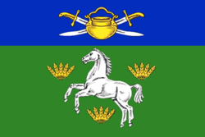
Наголенское сельское поселение
В зеленом поле вздыбленный серебряный конь, сопровождаемый тремя золотыми веерообразными пучками пшеницы из пяти колосьев каждый - два вверху, один внизу. В лазоревой главе золотой котел, положенный на скрещенные серебряные сабли с золотыми рукоятями. Щит венчает золотая земельная корона о трех зубцах. Утвержден Решением Совета народных депутатов Наголенского сельского поселения Котельниковского муниципального района Волгоградской области (#43/13) от 24 августа 2007 года.
Мы выяснили, что на геральдических знаках данных населенных пунктов нашли изображения следующие оргнизмы: конь, сокол и рыбы. Сокол означает свободолюбие - казачий духовный мир. Рыбы- богатсво водной флоры данного района. Конь традиционно соединяет в себе лучшие качества многих животных: храбрость льва, зрение орла, силу вола, быстроту оленя, ловкость лисицы. В первом российском сборнике эмблем и их толкований «Символы и Емблемата», изданном при Петре I (1705 г.) образ коня трактуется также как «знак войны, сражения, победы, храбрости, мужественного воина, полководца или власти над войском».
Котовский район
Котовское городское поселение
Кот символизирует самостоятельность, свобода, своеволие, независимость.
Кумылженский район
Утвержден Постановлением Кумылженской районной Думы Волгоградской области второго созыва (#37/192-РД) от 25 января 2005 года. "В червленом поле над золотой, обремененной четырьмя волнистыми поясами, оконечностью летящий серебряный всадник в одежде и снаряжении донского казака XVII века с обнаженной и поднятой над головой саблей". Флаг муниципального образования Кумылженского района Волгоградской области составлен на основании герба Кумылженского района, по правилам и соответствующим традициям геральдики, и отражает исторические, культурные, социально-экономические, национальные и иные местные традиции.Территория района заселена донскими казаками в 1620-х гг. Волнистые пояса - р. Волга и три впадающих в нее на территории района судоходных реки: Дон, Медведица и Хопер.
Белогорское сельское поселение
В золотом поле серебряная гора, сопровождаемая справа и слева золотыми букетами колосьев, в червленой главе – серебряный всадник. Щит увенчан муниципальной короной установленного образца. Утвержден Решением Совета Белогорского сельского поселения Кумылженского муниципального района Волгоградской области (#33/2-С) от 19 ноября 2007 года.

Букановское сельское поселение Кумылженское сельское поселение
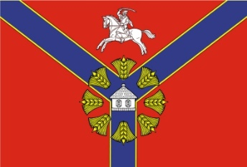 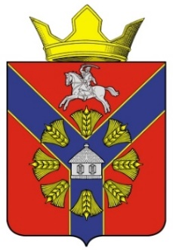 25 ноября 2009г
Шакинское сельское поселение
Дата принятия: 28.11.2007
В лазоревом поле накрест положенные серебряные сабли в червленых ножнах, поверх всего три золотых дубовых листа в столбы, у основания соединенные в пояс желудями того же металла. В червленой главе скачущий серебряный всадник, держащий саблю над головой. Щит увенчан муниципальной короной установленного образца. Утвержден Решением Совета Шакинского сельского поселения Кумылженского муниципального района Волгоградской области (#46-1С) от 28 ноября 2007 года.
«Летящий серебряный всадник в одежде и снаряжении донского казака XVII века с обнаженной и поднятой над головой саблей" символизирует храбрость жителей данных населенных пунктов, их быт и принадлежность данных сельских поселений к Кумылженскому району.

Ленинский район
Утвержден решением Ленинской районной Думы (#59/276) от 1 июля 2005 года.По задумке автора герба красные стропила в виде буквы "Л" намекают на заглавную букву фамилии Ленина и символизируют крышу (множество эвакогоспиталей, дававших кров раненым сталинградцам во время Великой Отечественной). Бабочки символизируют разведение бабочек-шелкопрядов, основанное на территории района ещё по указу Екатерины Великой.
Официальный герб и флаг муниципального образования "Ленинский район" утверждён решением Ленинской районной Думы от 1 июля 2005 года (№59/276) и внесён в Государственный геральдический регистр под №1961. Описание герба:"В поле, скошенном вогнуто и слева повышенно лазурью и зеленью, в зелени - золотая ветвь тутовника с серебряными цветами, часть коей положена поверх линии деления; в лазури - серебряная всплывающая стерлядь". Герб Ленинского района языком символов и аллегорий отражает уникальное природно-географическое расположение района. Район объединяет в своих пределах две природные зоны - степную и Волго-Ахтубинскую пойму. Граница природных зон показана делением щита на две части: голубую - отражающую важное значение водных ресурсов в жизни района и зелёную - показывающую степные просторы. Изображение серебряной рыбы также подчёркивает важность водных ресурсов.
Каршевитское сельское поселение
В золотом поле с лазоревой оконечностью лазоревый орлан с обращенной головой, червленым клювом и лапами, серебряным хвостом, сидящий на коряге положенной поверх поля и оконечности, в поле зеленой в оконечности серебряной. Щит увенчан муниципальной короной установленного образца. Утвержден Постановлением о гербе Каршевитского СП утверждено Решением Совета депутатов Каршевитского СП (#12/28) от 12 ноября 2010 года.

Бабочки указывают на специфику данного района, связанную с разведением бабочек шелкопрядов. Орлан - это символ безграничной власти, победы и отваги, величия и духовного подъема.
Нехаевский район
В 2006 году на официальном сайте Администрации Волгоградской области были изображены фрагменты календаря-плаката "70 лет Волгоградской области". На этом плакате изображен такой герб Нехаевского района. Согласно комментарию Ю.М.Курасова этот рисунок не являлся официальным гербом района, а только одним из проектов, предложенных художником В.Э.Ковалем.
Позже этот герб все же был утвержден Решением Нехаевской районной Думой №16/18 от 26 апреля 2007 года и внесен в Государственный геральдический регистр РФ под №4295 "Герб района представляет собой традиционный в российской геральдике прямоугольный геральдический щит. Щит рассечен на две части. В лазоревом (синем) поле с золотой обремененной тремя червлеными (красными) на зеленых стеблях и с золотыми тычинками цветками в ряд, оконечностью серебряный сокол с воздетыми крыльями, садящийся вправо. Щит увенчан муниципальной короной установленного образца.

Верхнереченское сельское поселение

Тишанское сельское поселение
В лазоревом поле серебрянный крест, обрабленный в центре червленый цветок на зеленой листве, в четвертях четыре серебрянные рыбы. В золотой главе три червленых цветка на зеленой листве расположенные в ряд. Щит увенчан муниципальной короной установленного образца. Лазоревый цветок - символ любви казачества к своему краю, число три - символ "Троицы" Обоснование символики:
Лазоревой цветок - символ любви казачества к своему краю, число три - символ "Троицы". В лазоревом поле серебрянный крест, обрамленный в центре червленный цветок на зеленой листве, в четвертях четыре серебрянные рыбы.
- синий - символ красоты, мягкости величия;
- зелень (изумруд) - символ надежды, радости, изобилия;
- червень (красный) – символ храбрости, мужества и неустрашимости;
- золото (желтый) – символ богатства, справедливости и великодушия;
- серебро (белый) – символ чистоты и невинности.
Утвержден решением Совета депутатов Тишанского сельского поселения Нехаевского муниципального района Волгоградской области (#44/6) 22 декабря 2008 года.
Согласно значениям в геральдике изображения данных организмов означают следующее: богатсво флоры, сокол - символ свободолюбия, долга и преданности, соответствующий духу казачества, коза (козел) внушает уважение, мощь, уверенность, у древних народов козел был символом непоколебимой силы, почитался в качестве вожака, вождя. Также изображение данного животного может означать обилие этих животных в наших местах.

Новоаннинский район

На официальном сайте Администрации Волгоградской области изображены фрагменты календаря-плаката "70 лет Волгоградской области". На этом плакате изображен такой герб Новоаннинского района. Согласно комментарию Ю.М.Курасова этот рисунок не является официальным гербом района, а только одним из проектов, предложенных художником В.Э.Ковалем.
Точного обоснования данной символике мы не нашли. Рыба может означать обилие флоры. Орел олицетворяет духовное начало в человеке, которое в состоянии подняться к Небесам подобно тому, как орел взмывает к Солнцу; в христианстве орел является проводником между Богом и людьми. Но найденная нами следующая информация, позволяет нам предположить, что данное изображение на гербе района символизирует о богатых природных ресурсах Новоаннинского района:
Район расположен на северо-западе Волгоградской области, в среднем течении реки Бузулук(приток Хопра, бассейн Дона). Площадь – 3080 км².История станицы Анненской начинается в 14 веке. Обилие дичи и рыбы привлекало сюда беглый народ со времен царя Ивана Грозного. Дон защищал поселенцев от ордынцев и русских бояр с севера, юга и востока. С запада они были под защитой запорожцев, близких им по духу. Судя по названиям поселений и озер, беглые крестьяне были в основном выходцами из новгородской земли. Лесопарковая зона по реке Бузулук (Березовская гора, лесные насаждения, озеро Ольшанное) площадью 15, 0 га, являющаяся зоной отдыха населения, имеет статус ландшафтного заказника Волгоградской области. На южном склоне Березовской горы находится природный родник.Памятниками природы Волгоградской области (уникальными комплексами природы) признаны живописное озеро Дарьга, расположенное вблизи х. Рог -Измайловского, озеро Мироново у хутора Краснокоротковского - место обитания и размножения диких птиц. Ежегодно побережье Бузулука посещают сотни гостей, преимущественно москвичей, разбивают здесь палаточные городки, сплавляются по реке на байдарках.
Отябрьский район
Антоновское сельское поселение
В червленом поле два противостоящих золотых коня, сопровождаемые тремя серебряными восьмиконечными звездами. В золотой главе с лазоревыми краями червленое пламя о пяти языках поверх которых накрест серебряные мечи с червлеными рукоятьями острием вверх. Щит увенчан муниципальной короной установленного образца. Утвержден Решением Совета народных депутатов Антоновского сельского поселения Октябрьского муниципального района Волгоградской области (#31/4) от 17 апреля 2009 года.
Ольховский район
Гуровское сельское поселение
В червленом поле два вздыбленных противонаправленных серебряных коня над положенными накрест золотыми саблями рукоятями вверх в лазоревых ножнах, поверх которых две золотых нагайки рукоятями накрест с подковообразно выгнутыми плетями. В главе золотой ольховый лист в столб с двумя расходящимися от основания черенка сережками. Щит увенчан муниципальной короной установленного образца. Лист ольхи символизирует Ольховский район. Вздыбленные кони говорят о мужестве и воле жителей двух казачьих хуторов, объединившихся в административное поселение, бережно хранящих уклад и быт своих предков. Утвержден Решением Совета депутатов сельского поселения (#6/24) от 17 февраля 2010 года.
Гусевское сельское поселение
Поле волнисто пересечено на лазурь и серебро. В верхней части два серебряных гуся с поднятыми крыльями, с золотыми клювами и лапами того же металла, сопровождаемые в главе золотым ольховым листом в столб с двумя расходящимися от основания черенка сережками. В нижней части червленая голова коня на изогнутой шее, выходящей из основания. Щит увенчан муниципальной короной установленного образца. Два гуся символизируют название поселения и два населенных пункта в его составе. Ольховый лист - символ района. Голова коня включена в композицию в напоминание о предании, что именно здесь была написана известная картина К.С.Петрова-Водкина "Купание красного коня". Утвержден Решением Совета депутатов сельского поселения (#69/22) от 18 февраля 2010 года.
В геральдике конь совмещает в себе символические качества нескольких животных: храбрость льва, зрение орла, силу вола, быстроту оленя, ловкость лисицы. Две вздыбленные лошади на гербе Антоновского сельского поселения Октябрьского района и Гуровского сельского поселения Ольховского района символизируют достоинство и гордость. Пара данных животных обозначает, так же может означать то, что они как бы обогревают данный населенный пункт, их изображение свидетельствует также о чистых помыслах и стремлении к совершенствованию и достижению гармонии в обществе, с природой и мировой цивилизацией. Они также ярко выражают идею служения общему дому — Родине. Беречь Родину как зеницу ока и преданно служить ей. Изображение головы данного животного может означать могущество и власть. Гусь олицетворяет творение, жизнь, возрождение, воображение, понимание, душа, духовная чистота, бдительность, чуткость, предусмотрительность, осторожность, забота о домашнем очаге, богатство; свободу.
Октябрьское сельское поселение
11 февраля 2010г
Романовское сельское поселение
В серебряном поле с широкой черной каймой, обремененной чередующимися золотым и серебряным листом ольхи в столб с двумя расходящимися от основания серебряными сережками, червленый восставший грифон с золотым клювом, передними лапами и когтями на задних лапах, держащий черный арбуз с зелеными полосами и зеленой листвой. Щит увенчан муниципальной короной установленного образца. Утверждён Решением Сельского совета депутатов Романовского сельского поселения (#11/19) от 18 февраля 2010 года.
Рыбинское сельское поселение
В лазоревом поле серебряный с расправленными крыльями сокол, держащий в лапах золотой лапчатый крест, сопровождаемый по сторонам двумя золотыми противообращенными плывущими рыбами. В главе золотой ольховый лист в столб с двумя расходящимися от основания черенка сережками, в оконечности три золотых колоса, положенных веером и перевязанных бантом того же металла. Щит увенчан муниципальной короной установленного образца. Есть две версии возникновения имени поселения. Первая: село основал казак по фамилии Рыбин, объединивший вокруг себя беглых крестьян и ставший их защитником. До революции зажиточное село насчитывало более 30000 жителей, была своя церковь. В годы Гражданской войны сельчане перешли на сторону белого движения, оттого и пострадали при новой власти. Вторая: село находится на берегу реки Иловля, изолилующей рыбами, что и заложено в символике герба: "И накормил Господь страждущих хлебами и рыбами. Утвержден Решением Совета депутатов сельского поселения (#7/3) от 15 февраля 2010 года.
Изображение следующих живых организмов имеют такое значение: сокол- солнечный символ победы, силы, олицетворение превосходства, сильного духа, света, свободы, грифон- могущество, власть, бдительность.
Палласовский район
Утвержден Решением Палласовской районной Думы (#3/12) от 16 мая 2008 года. Геральдическое описание Герба района:«В золотом поле червленый орел с золотыми клювом и лапами, сопровождаемый вверху червленой двенадцатилучевой звездой, обремененной золотой раковиной. Щит увенчан муниципальной короной установленного образца».
Дата принятия: 03.07.2008
Номер в Геральдическом регистре РФ: 4305

Палласовское городское поселение
Дата принятия: 14.03.2008 Номер в Геральдическом регистре РФ: 4064
Утвержден Решением Палласовской городской Думы Волгоградской области (#2/11) от 14 марта 2008г. В червленом поле с золотой главой, обремененной червленым орлом, три вырастающих снизу от одного стебля золотых тюльпана с двумя листьями, положенные веерообразно. Щит увенчан муниципальной короной установленного образца".
Толкование символики Герба:
- Червлень (красный) - символ храбрости, мужества, неустрашимости.
- Свободолюбие (орел) - бескрайние степные просторы.
- Золото - символ высшей ценности, прочности, силы, богатства, великодушия, справедливости, милосердия, солнечного света и рассвета.
- Золотые цветы (тюльпаны) - рукотворный цветущий сад.
- Земельная корона - символ муниципальной власти.
Номер в Геральдическом регистре РФ: 4065
4 июня 2009г 1 июня 2010г
Краснооктябрьское Эльтонское сельское
сельское поселение поселение
Символика герба и флага отражает природно-географические и экономические особенности Палласовского района. Орел – символ высоты духа и духовного принципа. Подобно льву среди зверей, орел воспринимается как королевская птица. Широко используется в системе символизации в связи с солнцем и небом. Способность быстро летать и подниматься так высоко, чтобы превосходить низкие силы - основная характеристика символики орла. Орел Степняк как олицетворение бескрайних степных просторов Палласовского района.Раковина - символ женского водного начала, порождающий все живое. Не даром озеро Эльтон – главная достопримечательность района, уникальный природный объект, воды которого обладают целебными свойствами и имеют большую хозяйственную ценность, олицетворяют с всероссийской здравницей. Но так как главный раритет края - озеро Эльтон (самое крупное озеро Европы), огромный массив ненарушенных зональных пустынных степей и высокие достижения в племенном животноводстве, изображение табуна лошадей можно связать с данным фактом. Изображение быка на геральдических знаках - символ плодородия, труда, терпения и силы.
Руднянский район
Козловское сельское поселение
В пурпурном поле восстающий серебряный козел. В червленой главе серебряный столб обремененный тремя лазоревыми столбиками. Щит увенчан муниципальной короной установленного образца. Утвержден Решением Совета Козловского СП (#39/105) от 27 февраля 2009 года.
Осичковское сельское поселение
В лазоревом поле серебряная рыба карп, сопровождаемая пятью золотыми восьмиконечными звездами, и венчающей короной, составленной из пяти пшеничных колосьв с листвой того же металла. В червленой главе серебряный столб, обремененный тремя лазоревыми столбиками. Щит увенчан муниципальной короной установленного образца. Утвержден Решением Совета Осичковского сельского поселения (#36/125) от 18 декабря 2008 года.
Коза (козел) внушает уважение, мощь, уверенность, у древних народов козел был символом непоколебимой силы, почитался в качестве вожака, вождя. Изображение рыбы указывает на разнообразие водной флоры района.
Среднеахтубинский район
Геральдическое описание герба Среднеахтубинского муниципального района гласит: «В лазоревом поле вверху — сообращённых сидящих серебряных журавля с поднятыми и стропилообразно соединёнными крыльями и скрещёнными клювами; внизу — золотая корона состоящая из обруча обременённого жемчугом, от которого по центру произрастает пшеничный колос в столб с листвою переходящей в дуги, сопровождаемый противообращёнными, изогнутыми подковообразно рыбами на спинах которых, покоятся речные цветы о семи лепестках каждый. Щит увенчан муниципальной короной установленного образца».
Обоснование символики:
С давних времён журавль почитался в качестве священной птицы богини плодородия и земледелия Деметры. Его прилёт, который возвещал весну, сделал журавля символом обновления (в христианскую эпоху — символ воскресения), его необычный шаг во время тока стал образцом журавлиного танца (гераникос) и воплощением жизнерадостности и любви. На флаге района сообрашённые журавли своим обликом образуют литеру «А» — начальную во всех алфавитах — и символизируют название района, происходящее от реки Ахтуба.
Жёлтая символическая корона раскрывает богатства края.
Жёлтый цвет (золото) — символ богатства, справедливости, милосердия, великодушия, постоянства, силы и верности.
Белый цвет (серебро) — символ чистоты, доброты и невинности.
Синий цвет (лазурь) — символ красоты, ясности, мягкости и величия.
Ныне действующий флаг был утверждён 29 января 2010 года решением Среднеахтубинской районной думы № 7/43.
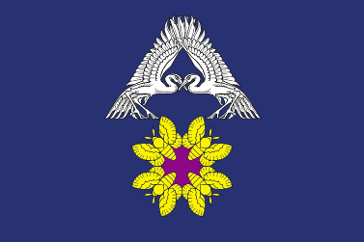
9 февраля 2010г 30 мая 2007г
Ахтубинское Фрунзенское
сельское поселение сельское поселение
Лебедь — символ возрождения, чистоты, целомудрия, гордого одиночества, благородства, мудрости, пророческих способностей, поэзии и мужества, совершенства.
Старополтавский район
Герб и флаг района и Положение о них утверждены Постановлением Старополтавской районной Думы Волгоградской области второго созыва от 27 марта 2002 г. №12/122. В геральдической терминологии описание Герба района звучит следующим образом:
Четырехчастный геральдический щит, золотой и червленый попеременно, пересечен лазуревым поясом. В первом золотом поле диамантовая бычья голова, во втором червленом поле три золотых пшеничных колоса, в третьем червленом поле золотой дубовый лист, сопровождаемый по бокам двумя золотыми же цветками тюльпана, в четвертом золотом поле три диамантовые капли нефти - одна и две".
Символика Герба и Флага района:
Бычья голова символизирует отрасль сельского хозяйства - животноводство, и, в частности, уникальный племзавод. Кроме того, бычья голова напоминает, что через территорию района в прошлые века проходил соляной тракт ("чумацкий шлях"), по которому чумаки регулярно возили с соляных озер Заволжья на запряженных быками возах соль в более северные районы, а многие из этих чумаков стали первопоселенцами в данной местности.
Суровикинский район
Суровикинское городское поселение
Сокол (орел)- солнечный символ победы, силы, олицетворение превосходства, сильного духа, света, свободы. Пара данных птиц обозначает, так же может означать то, что они как бы обогревают данный населенный пункт, их изображение свидетельствует также о чистых помыслах и стремлении к совершенствованию и достижению гармонии в обществе, с природой и мировой цивилизацией. Они также ярко выражают идею служения общему дому — Родине. Беречь Родину как зеницу ока и преданно служить ей.
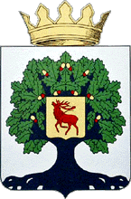
Урюпинский район

Точного обоснования данных изображений нами не было найдено. Но, так как на территории района расположены памятники природы регионального значения — Черничкин сад и Шемякинская дача- это и может служить обоснованием.
Официальный герб Урюпинского муниципального района утверждён Постановлением Урюпинской районной Думы Волгоградской области от 11 июля 2006 года (№7/45 "О Гербе Урюпинского муниципального района") [утратило силу 24.12.2008 г]. Герб Урюпинского муниципального района представляет собой прямоугольный, заостренный снизу щит (ширина и высота соотносятся в пропорции 8:9) в обрамлении пшеничных колосьев, ветвей дуба, клена, вербы. В нижней части щита расположена информационная лента с надписью "Урюпинский муниципальный район". Поле щита поделено по горизонтали на три равные части - синего, желтого и красного цветов (сверху вниз). На щите нанесены изображения: на синей части - изображение орла, на желтой части - изображение степного скакуна, на красной части - изображение рыбы. Данные организмы указывают на богатство флоры данного района. Цветовое поле герба соответствует цветам казачьего флага Всевеликого войска Донского, и в то же время символизирует вольную птицу - степного орла, который парит в синем небе, степного скакуна, табуны которых на протяжении многих веков вольно паслись на бескрайних просторах Прихоперской степи, выжженной солнцем, рыбу, которой богата река Хопер, свободно плавающая в исцеляющей и смывающей все жизненные неурядицы хоперской воде.

